CSS Flexible Box Module: Guia de Arquitetura de Layout
O CSS Flexbox (Flexible Box Layout) é um modelo de layout unidimensional, projetado para organizar elementos em linha ou em coluna, de forma flexível, responsiva e eficiente, mesmo quando os tamanhos dos itens ou do contêiner são desconhecidos ou variáveis.

O conceito fundamental: a analogia da água

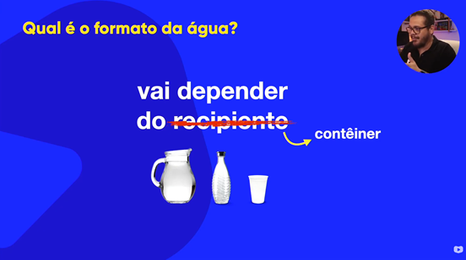
Qual é o formato da água? Vai depender do recipiente.
Esse é exatamente o princípio do Flexbox.
Assim como a água não possui forma própria e se adapta ao contêiner — seja um jarro, uma garrafa ou um copo — os flex items se ajustam dinamicamente ao flex container.
- Se houver espaço disponível, eles podem crescer
- Se o espaço for limitado, eles podem encolher
- Se a direção mudar, eles reorganizam-se automaticamente
No Flexbox, o contêiner define o comportamento, e os itens se moldam a ele.

Estrutura do Flexbox
Um layout Flexbox sempre possui:

🟦 Flex Container (o recipiente)
O elemento pai, que define:
display: flex;
Ele é o “jarro” que controla:
- direção (row ou column)
- alinhamento
- distribuição do espaço

⬜ Flex Items (a água)
Os elementos filhos diretos:
- adaptam-se ao espaço disponível
- respeitam regras como flex-grow, flex-shrink e flex-basis
- fluem conforme o contêiner muda de tamanho

Flexbox vs Grid (na lógica da analogia)
- Flexbox → como água fluindo em uma direção por vez
(linha ou coluna)
- Grid → como uma forma rígida de gelo
(linhas e colunas ao mesmo tempo)

Por que usar Flexbox?
Porque ele permite criar layouts:
- flexíveis
- responsivos
- previsíveis
- sem uso de float ou posicionamento complexo
Assim como a água encontra equilíbrio dentro de qualquer recipiente, o Flexbox encontra o melhor arranjo possível dentro do espaço disponível.

2. Inicialização do Contexto Flex

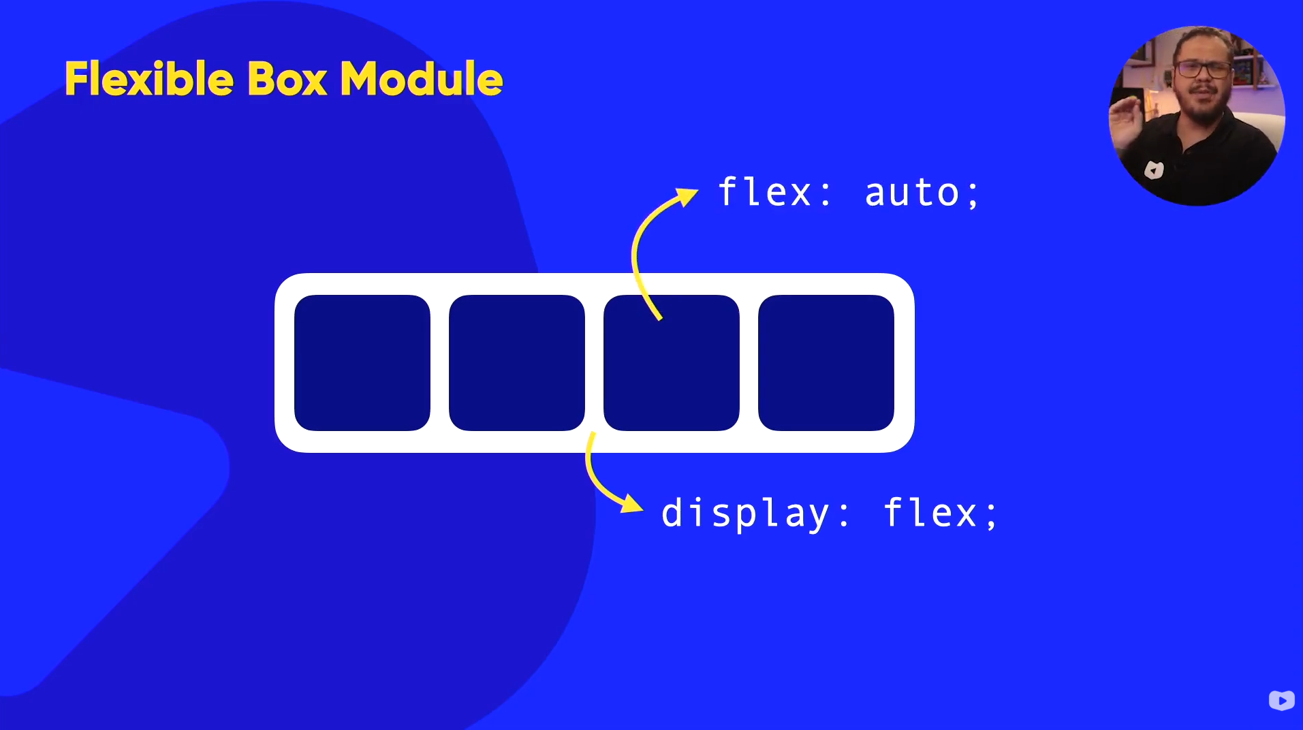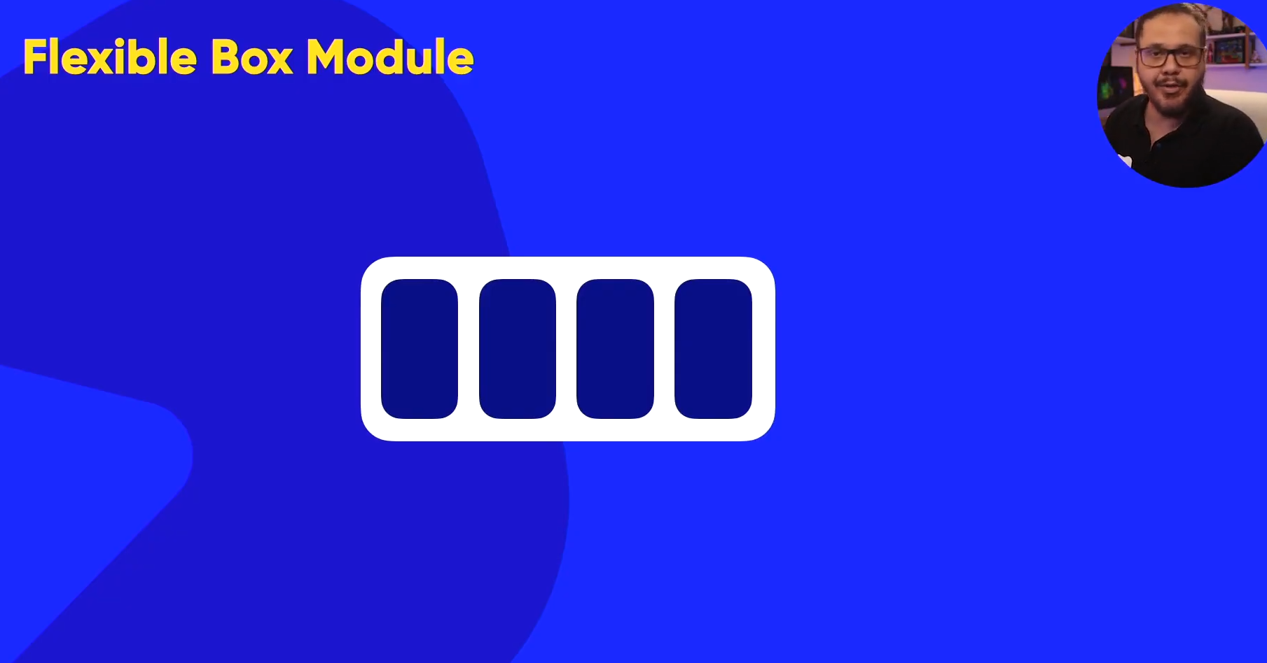
Para ativar este modelo de layout, definimos a propriedade display no elemento pai (container)
- display: flex;
Transforma o elemento em um contêiner flexível de bloco. Seus filhos diretos tornam-se flex items.
- display: inline-flex;
O contêiner comporta-se como um elemento inline, mas mantém as propriedades flexíveis internamente.
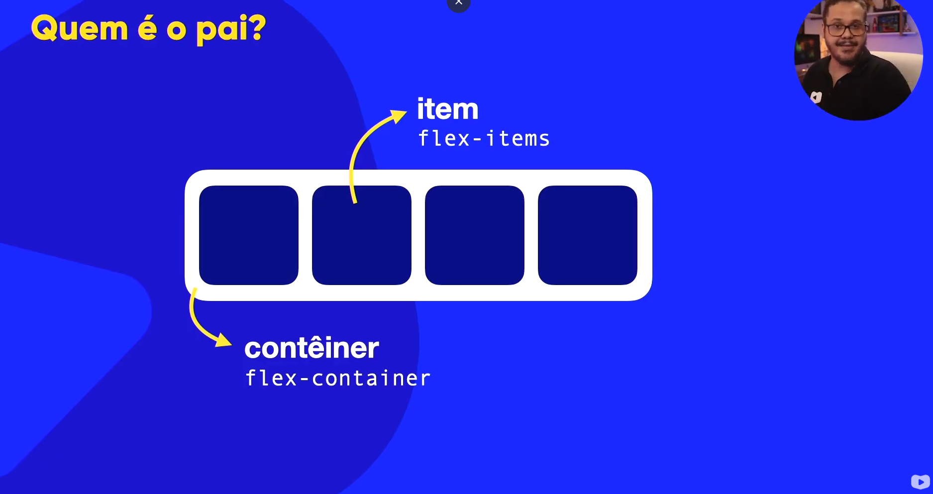

3. Gerenciamento do Eixo Principal (Main Axis)

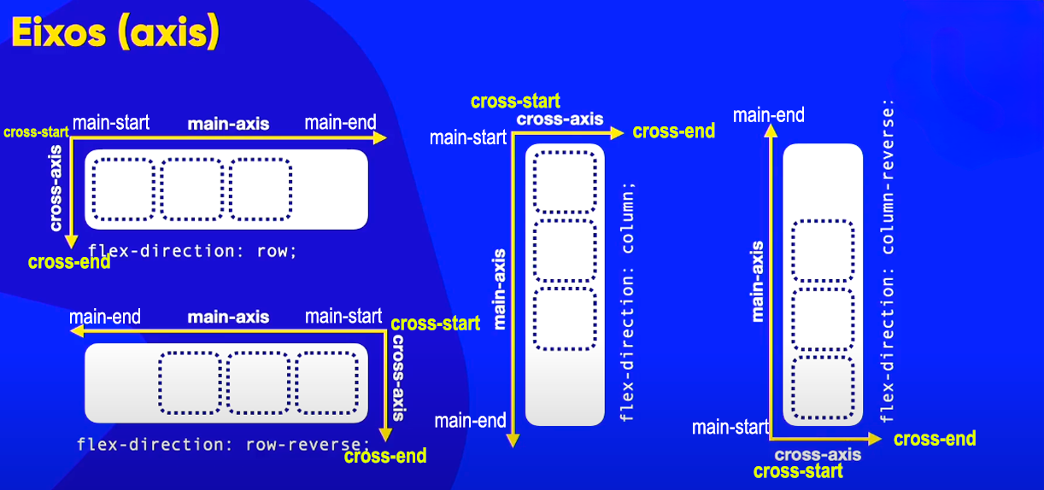
O controle de fluxo é determinado pela direção em que os itens são renderizados.

Propriedade: flex-direction

Define o vetor principal de distribuição.
- row (Padrão): Esquerda para a direita (em idiomas LTR).
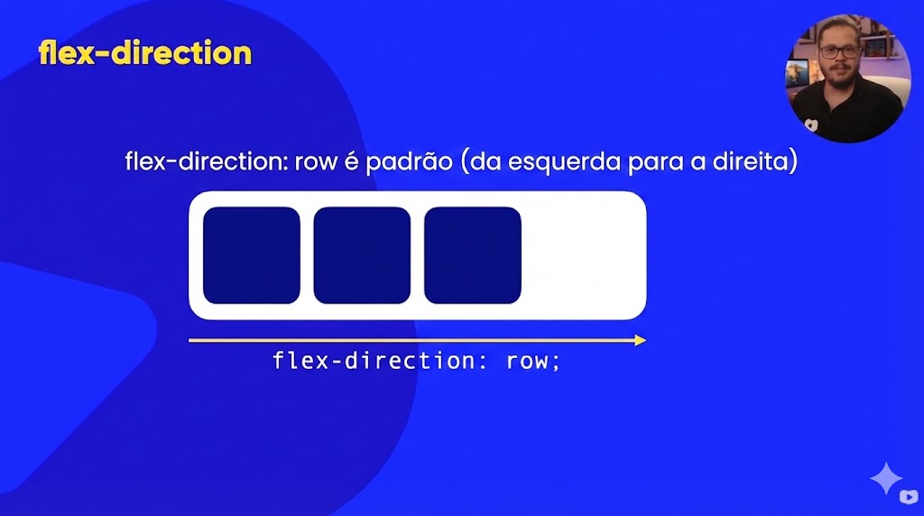
- row-reverse: Direita para a esquerda.
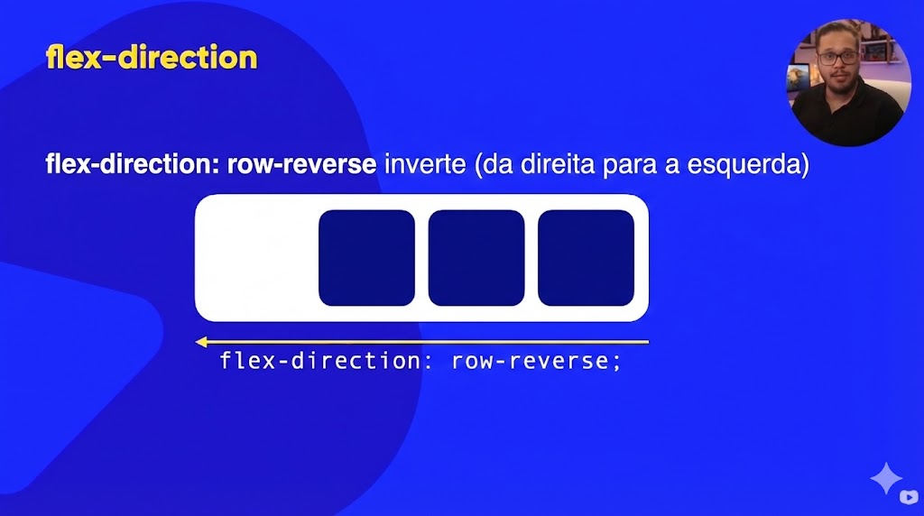

- column: Topo para baixo.
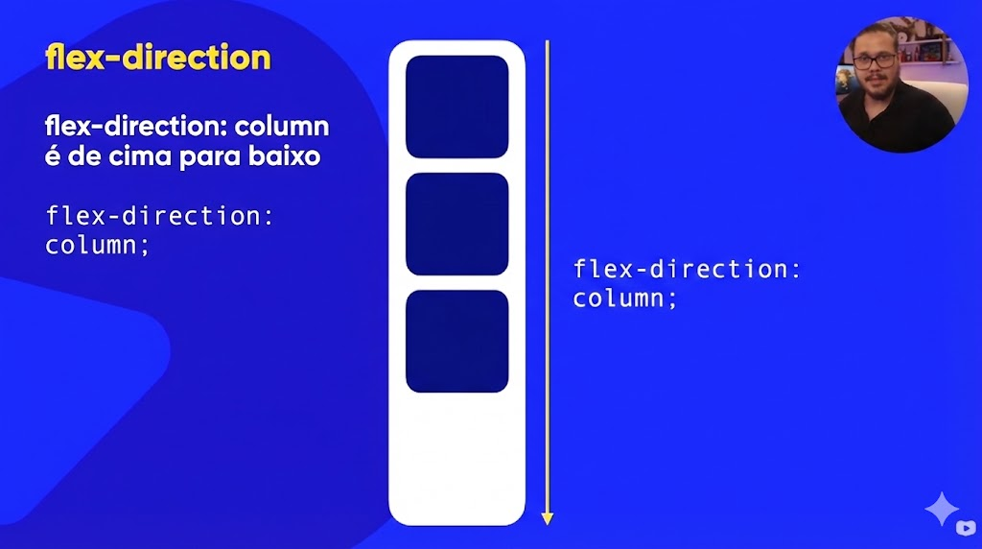
- column-reverse: Baixo para o topo.
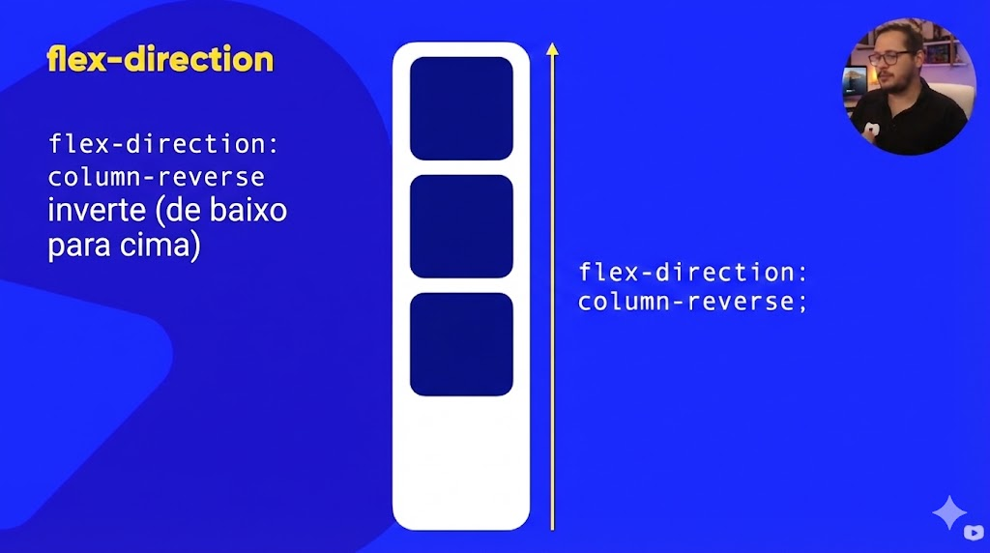

Propriedade: justify-content
Gerencia o alinhamento e a distribuição de espaço ao longo do eixo principal (definido pelo flex-direction).
Valor | Comportamento
flex-start | Agrupa itens no início do contêiner (Padrão).
flex-end | Agrupa itens no final do contêiner.
center | Centraliza os itens no eixo principal.
space-between | Distribui itens uniformemente; o primeiro fica no início, o último no final.
space-around | Distribuição uniforme com espaçamento igual ao redor de cada item.
space-evenly | Espaçamento visualmente idêntico entre todos os itens e as bordas.

4. Controle de Quebra de Linha (Wrapping) - Empacotamento

Propriedade: flex-wrap / Bloco pai (Conteiner)
Por padrão, o Flexbox tenta acomodar todos os itens em uma única linha. Esta propriedade altera essa física.
- nowrap (Padrão): Força todos os itens em uma única linha, podendo causar overflow ou encolhimento excessivo.
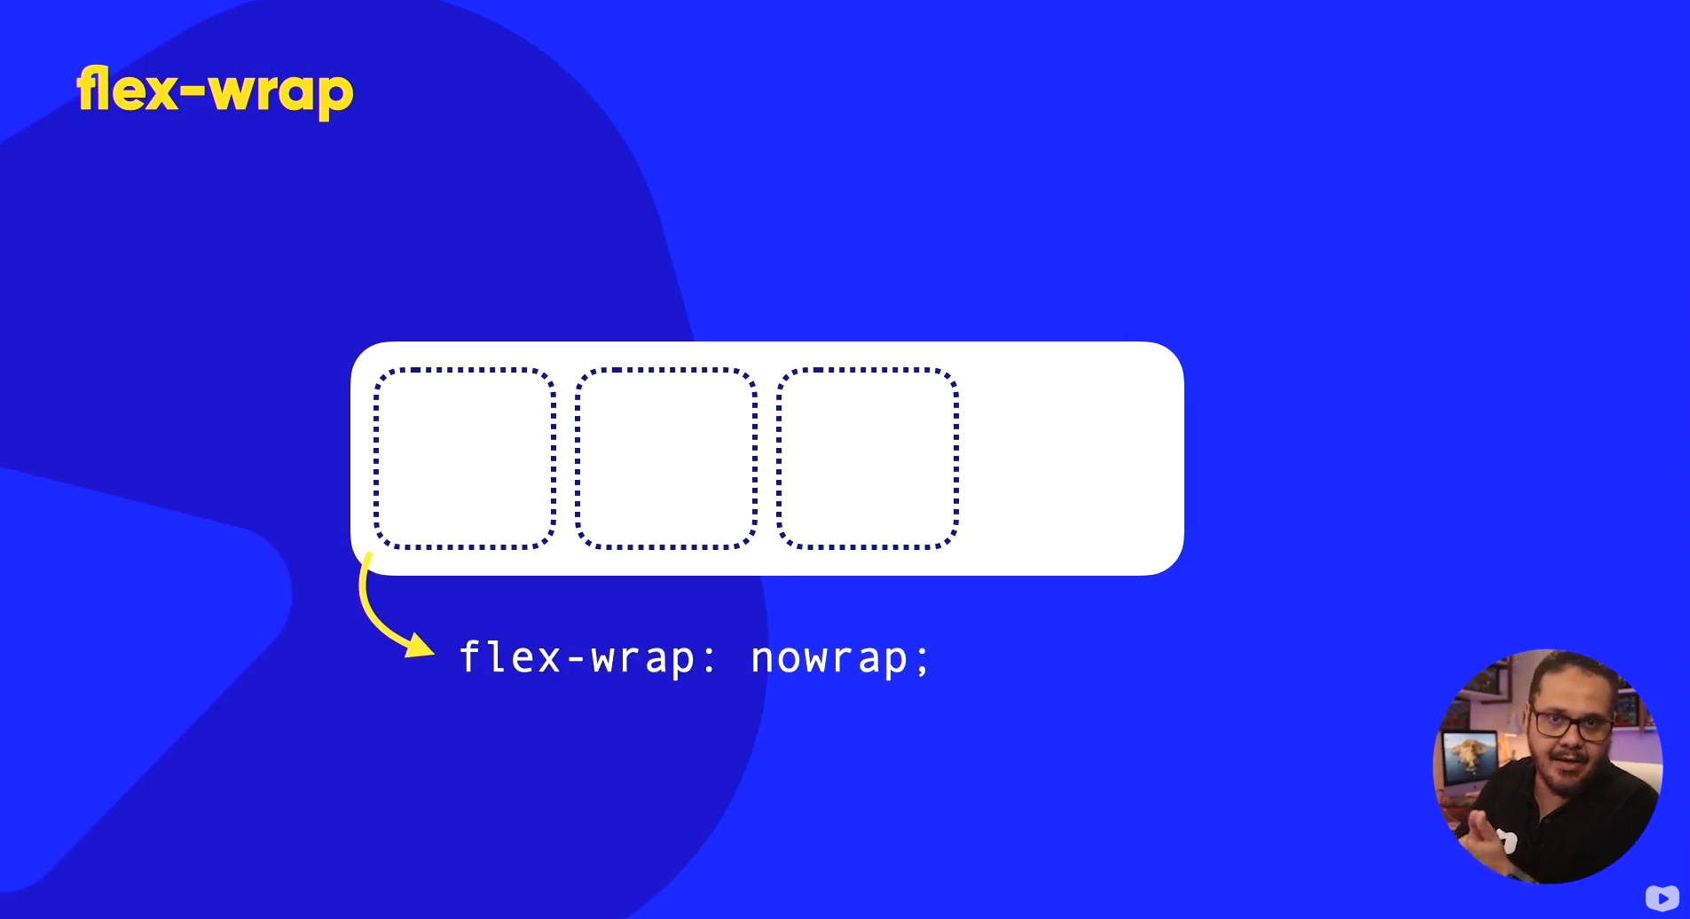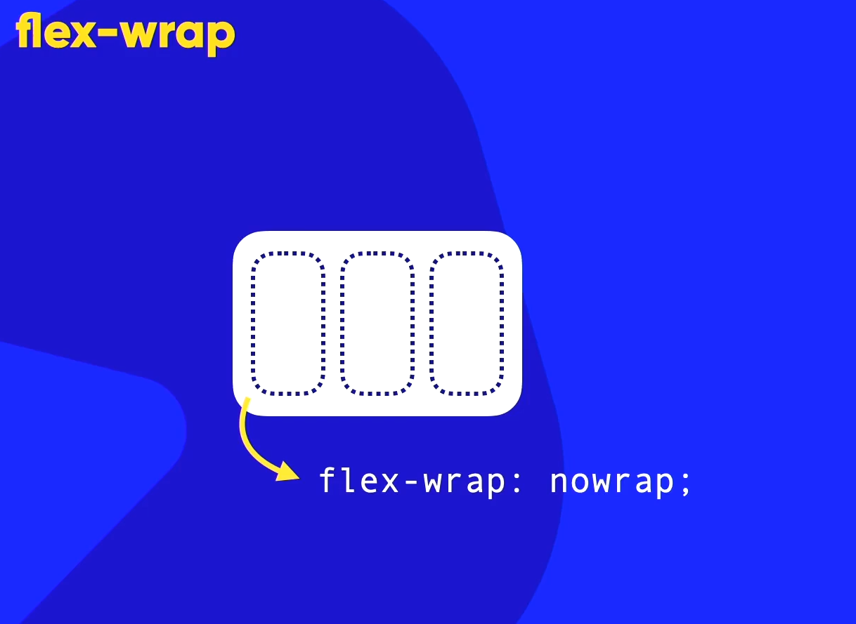

- wrap: Permite que os itens quebrem para a próxima linha se não houver espaço suficiente.
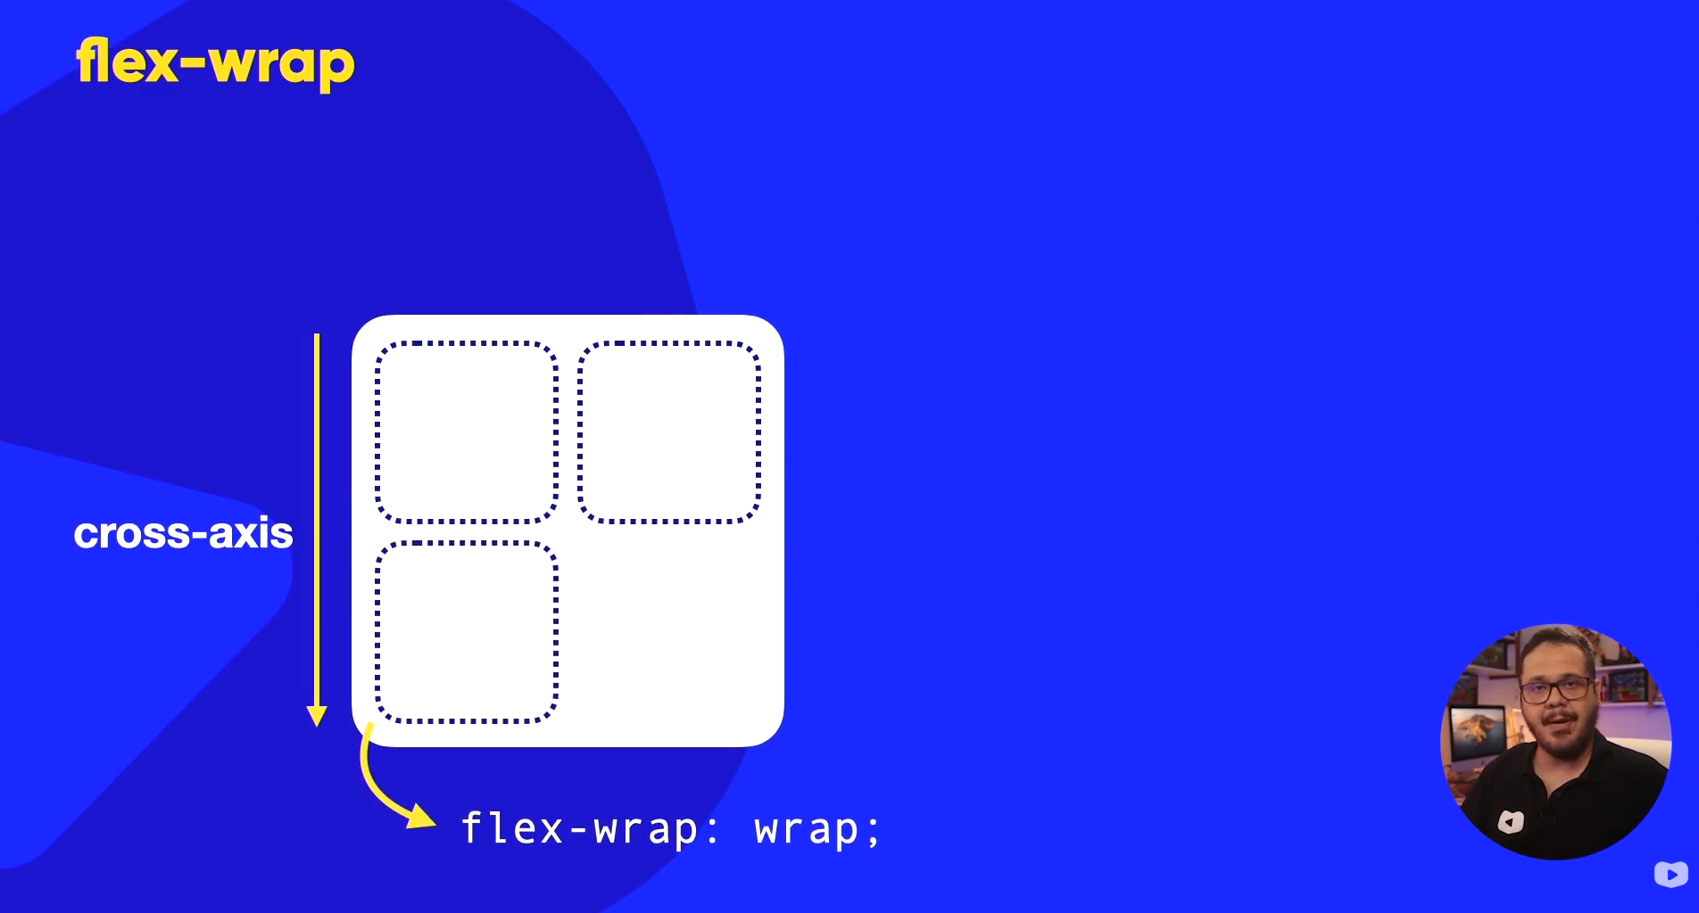
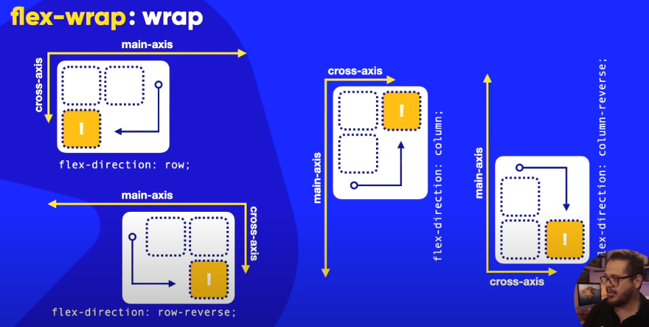
- wrap-reverse: Quebra linha, mas na ordem inversa (baixo para cima).
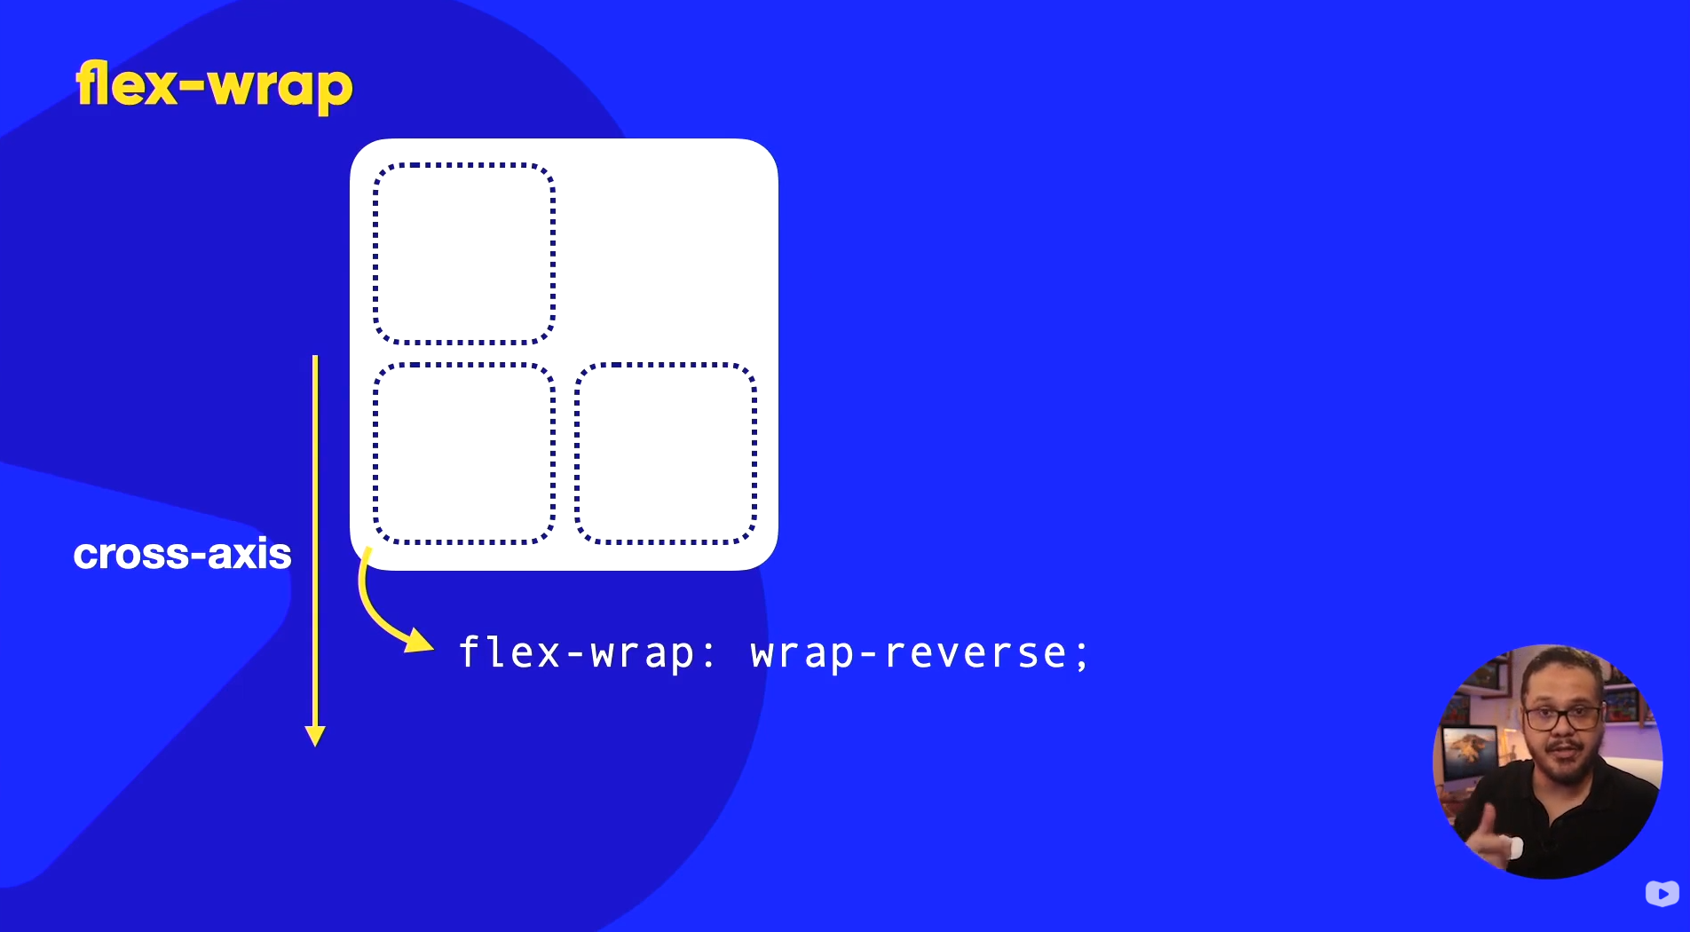
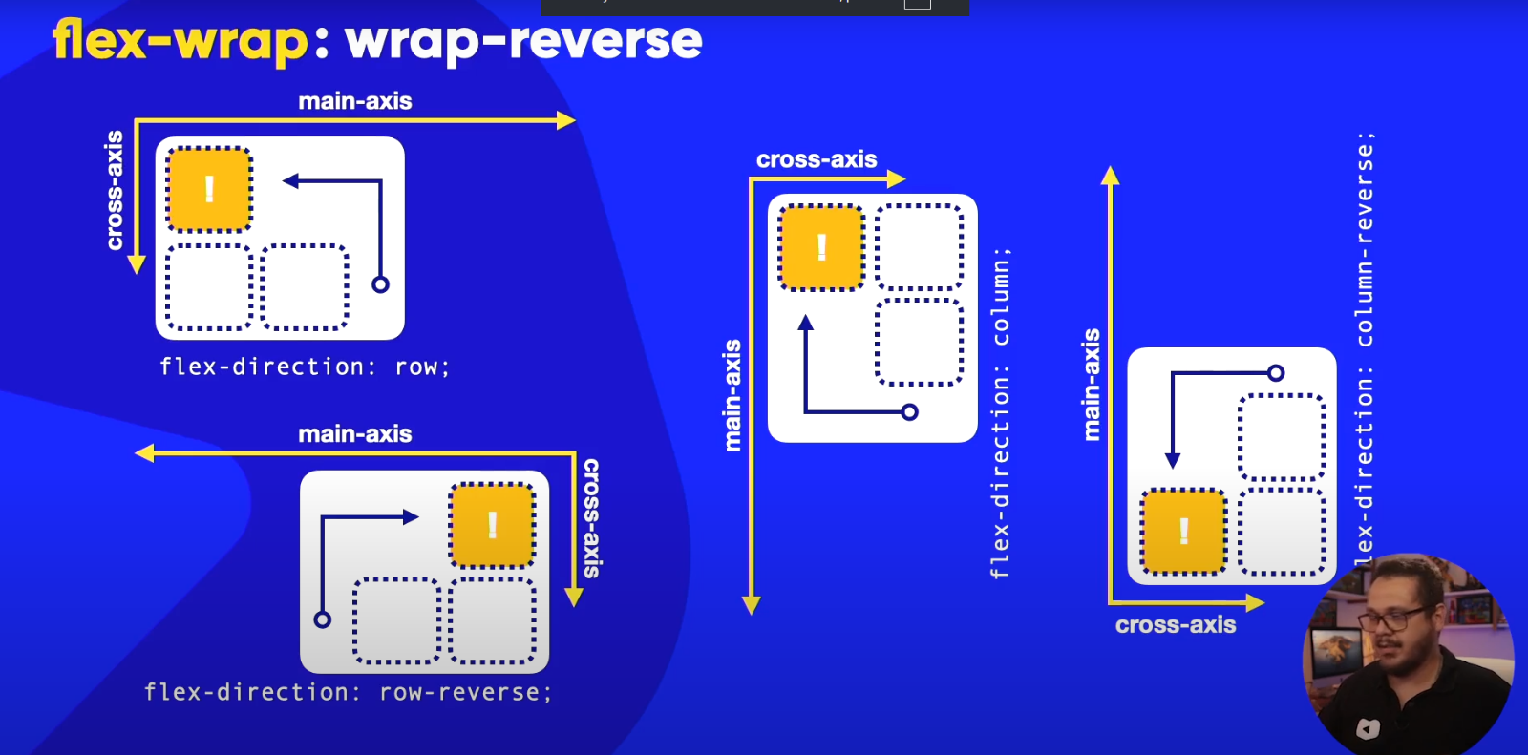
Nota Técnica: A propriedade shorthand flex-flow pode ser utilizada para definir direção e quebra simultaneamente:
CSS
.container {
flex-flow: row wrap; /* Direção linha, permitindo quebra */
}

O encolhimento vai depender dos elementos dentro do container. Os itens no caso

CSS – Propriedade justify-content – NO PAI

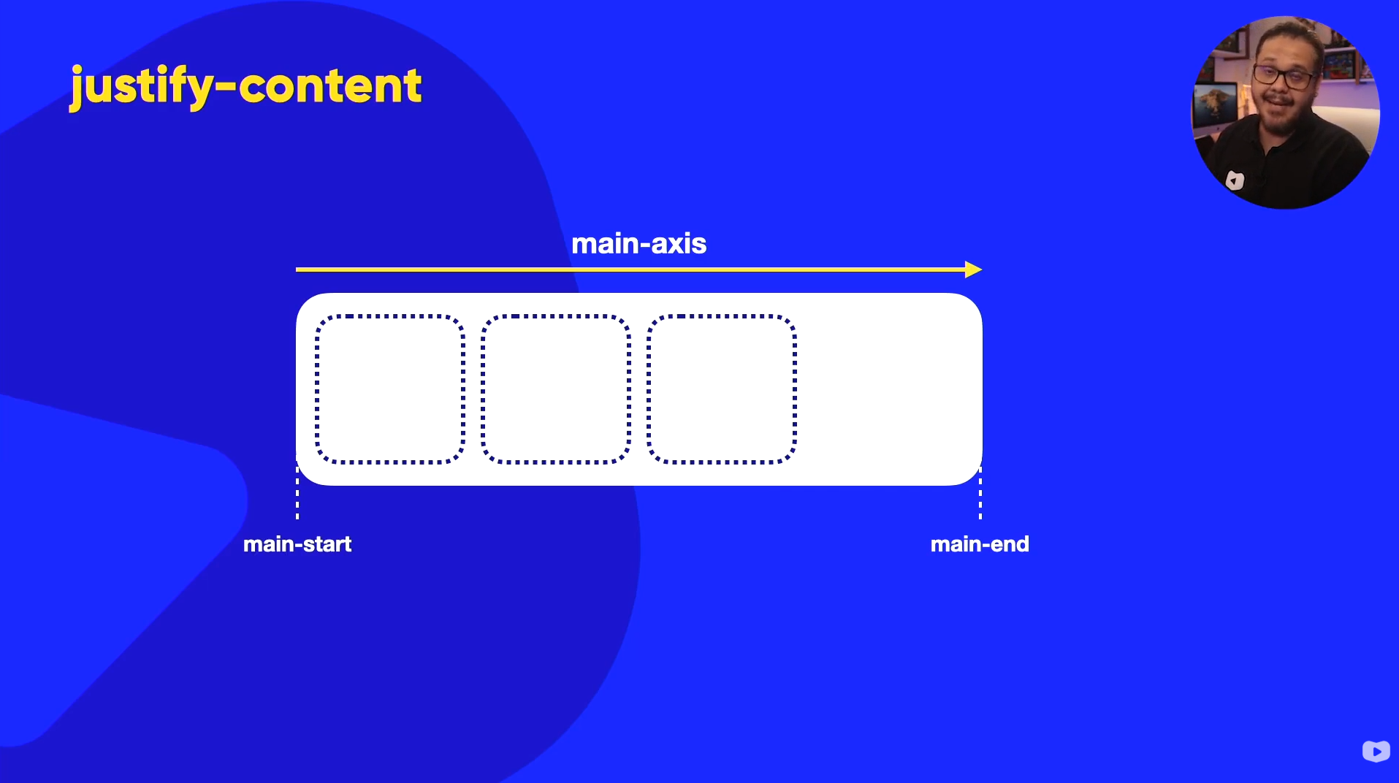

O que é justify-content?
A propriedade justify-content é utilizada em containers flex (display: flex) para alinhar os itens flexíveis ao longo do eixo principal (main axis).
- Por padrão, o eixo principal é horizontal (da esquerda para a direita).
- Ela atua quando os itens não ocupam todo o espaço disponível dentro do container.

Pré-requisito
Para que justify-content funcione, o container precisa ter:
display: flex;

Valores da propriedade justify-content
- flex-start (valor padrão)

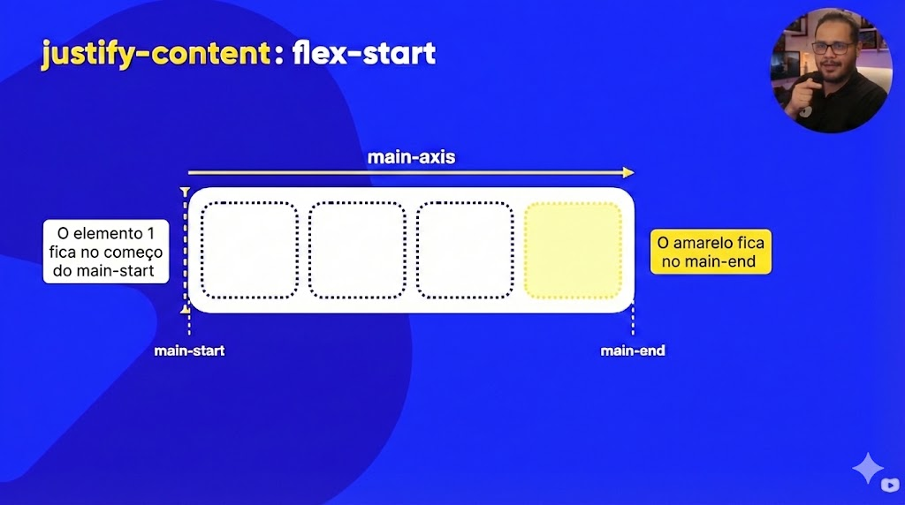
- Alinha os itens no início do container, à esquerda.
- Não adiciona espaço entre os itens.
.flex-container {
display: flex;
justify-content: flex-start;
}
Uso comum: layout padrão, menus simples.

- center

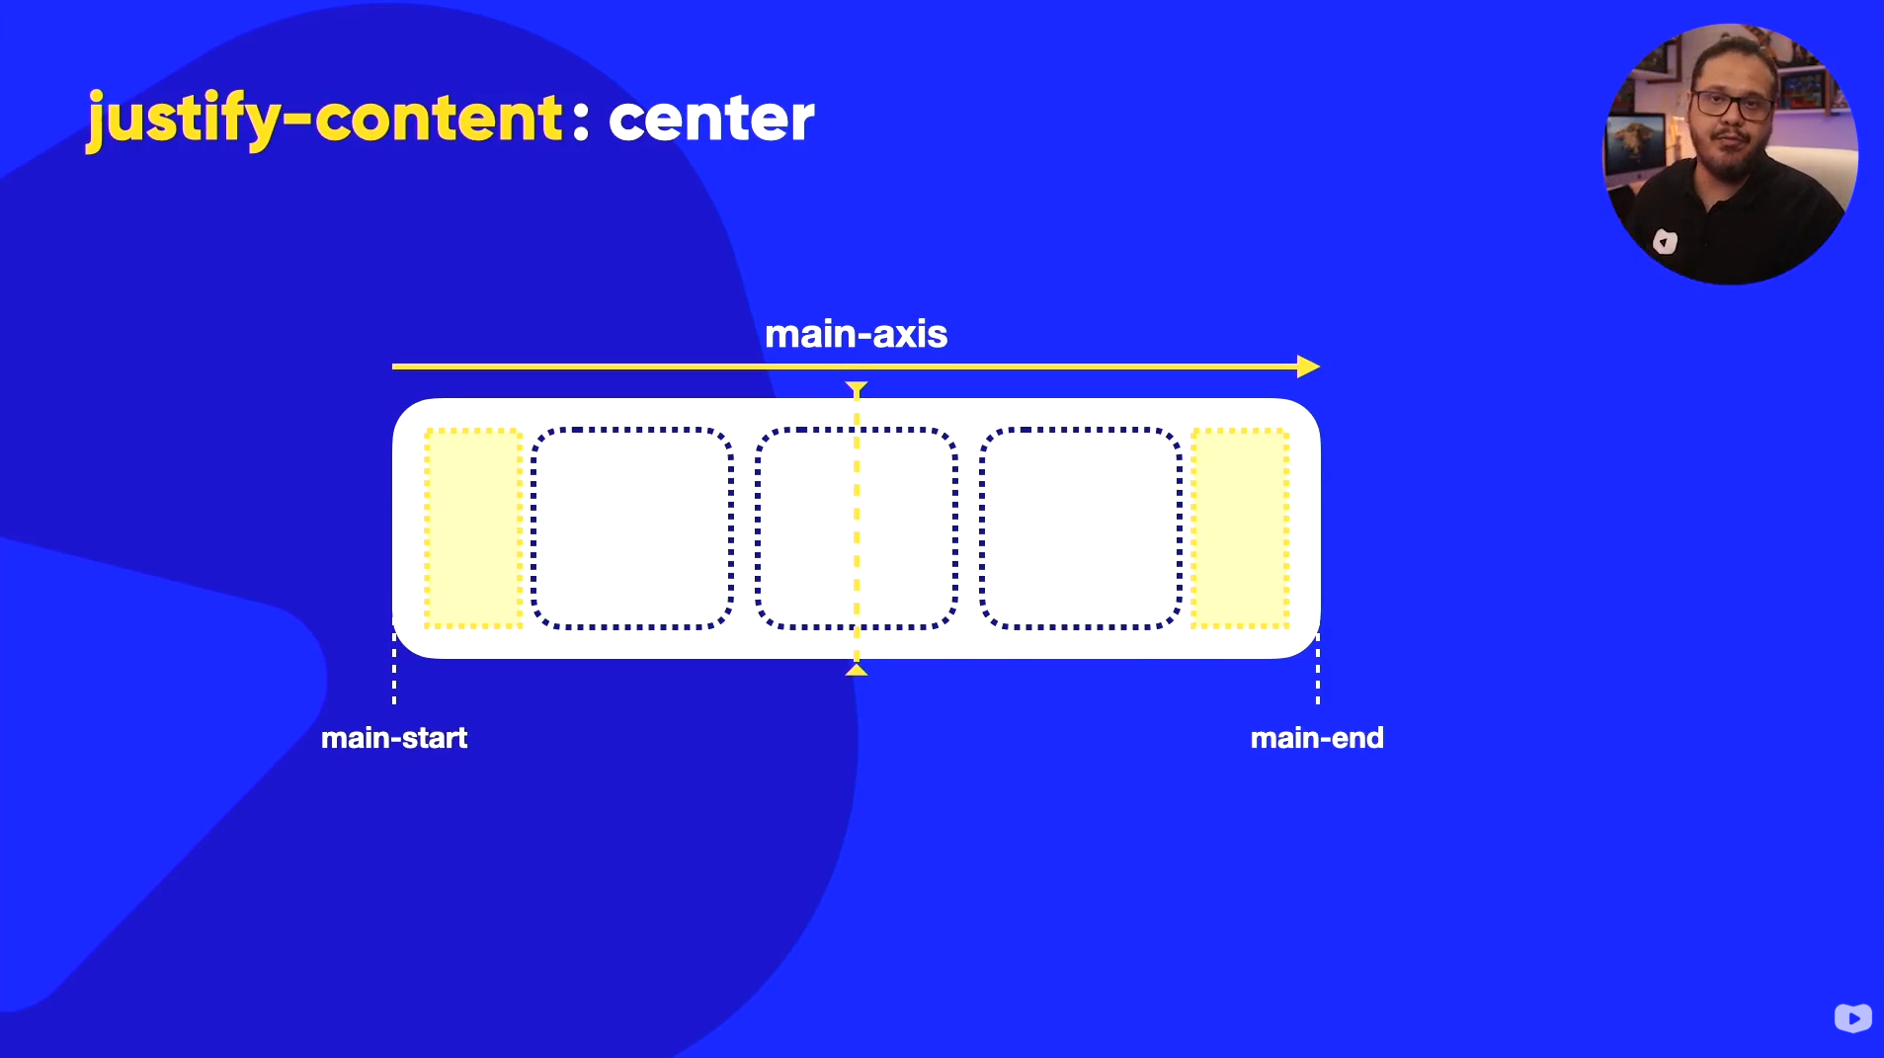
- Centraliza todos os itens horizontalmente dentro do container.
- O espaço livre fica igualmente distribuído à esquerda e à direita.
.flex-container {
display: flex;
justify-content: center;
}
Uso comum: centralização de botões, cards ou elementos principais.

- flex-end

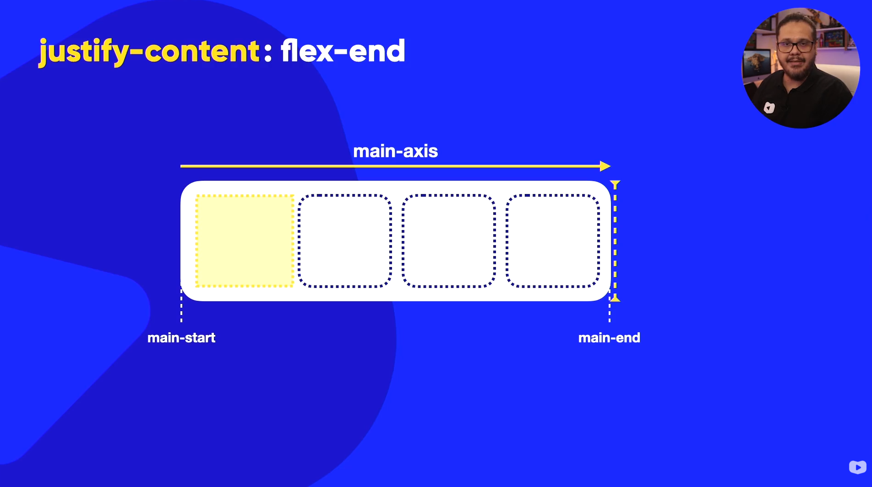
- Alinha os itens no final do container, à direita.
.flex-container {
display: flex;
justify-content: flex-end;
}
Uso comum: botões de ação alinhados à direita.

- space-between

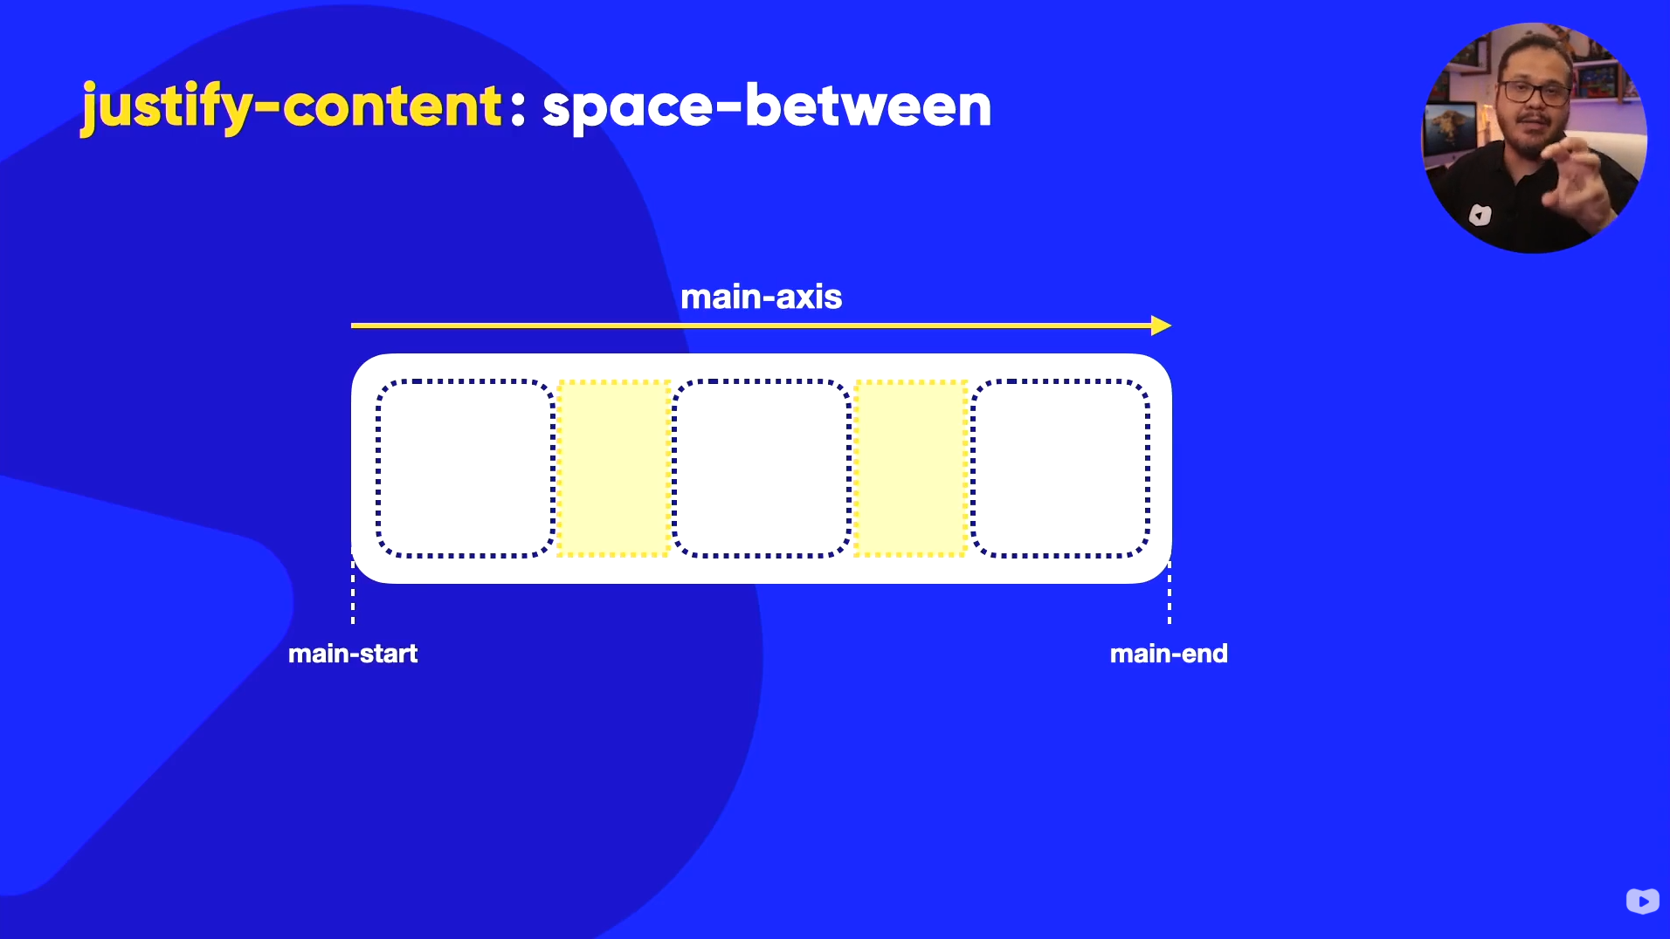
- Distribui os itens com espaço apenas entre eles.
- O primeiro item fica colado no main-start e o último no main-end.
.flex-container {
display: flex;
justify-content: space-between;
}
Uso comum: barras de navegação (logo à esquerda e menu à direita).

- space-around

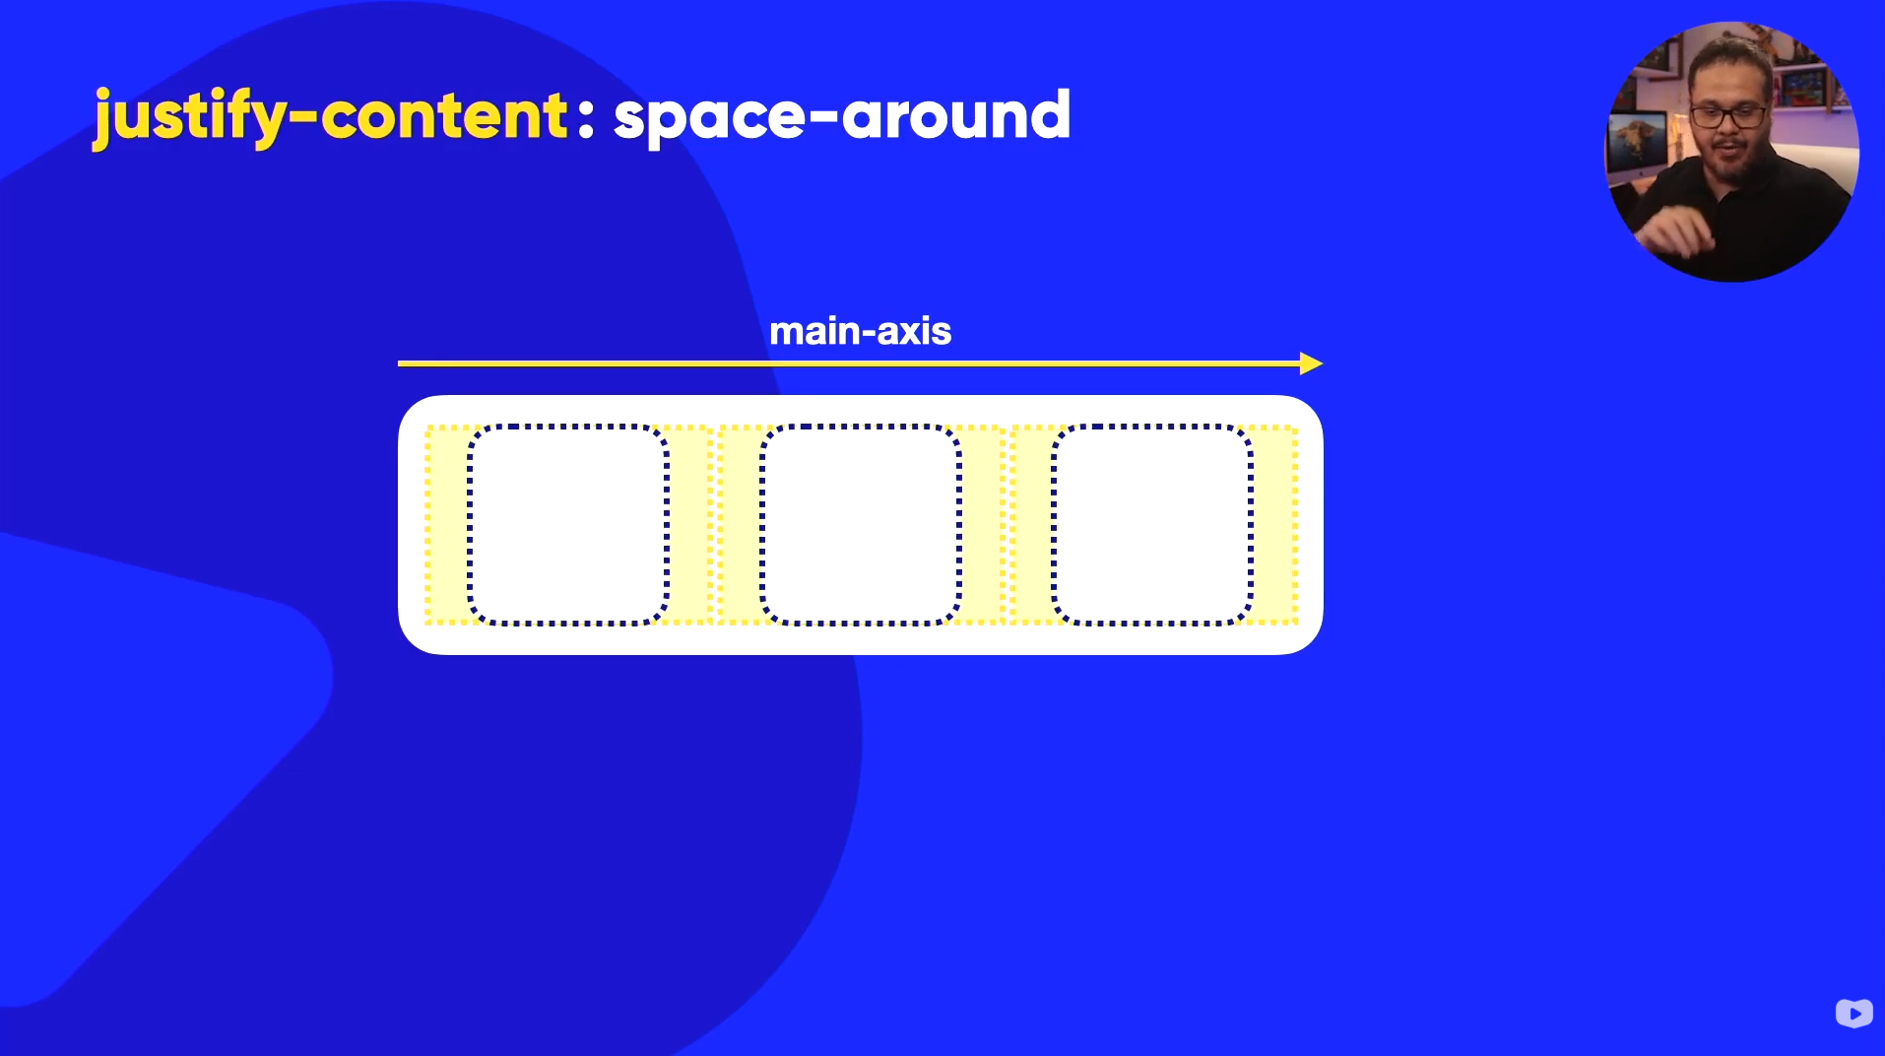
- Distribui os itens com espaço ao redor de cada item.
- O espaço entre itens é maior do que nas bordas.
- Ele cria uma caixa os 3 elementos e coloca no meio dessa caixa cada elemento
.flex-container {
display: flex;
justify-content: space-around;
}
Observação: as bordas têm metade do espaço interno entre os itens.

- space-evenly

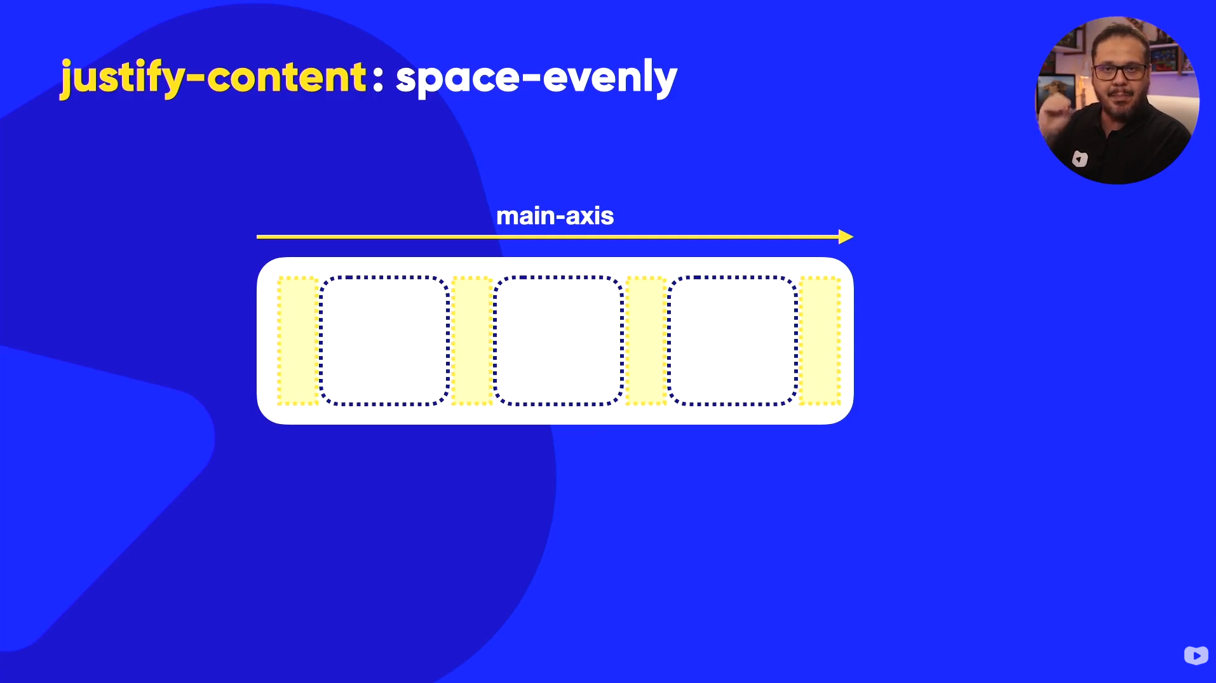
- Distribui os itens com espaços exatamente iguais:
  - Entre os itens
  - Nas bordas do container
- Os espaços em amarelo são iguais de tamanho
.flex-container {
display: flex;
justify-content: space-evenly;
}
Uso comum: layouts equilibrados e visualmente simétricos.

Resumo Comparativo
Valor | Distribuição do Espaço
flex-start | Tudo no início
center | Centralizado
flex-end | Tudo no final
space-between | Espaço só entre itens
space-around | Espaço ao redor (bordas menores)
space-evenly | Espaço igual em tudo

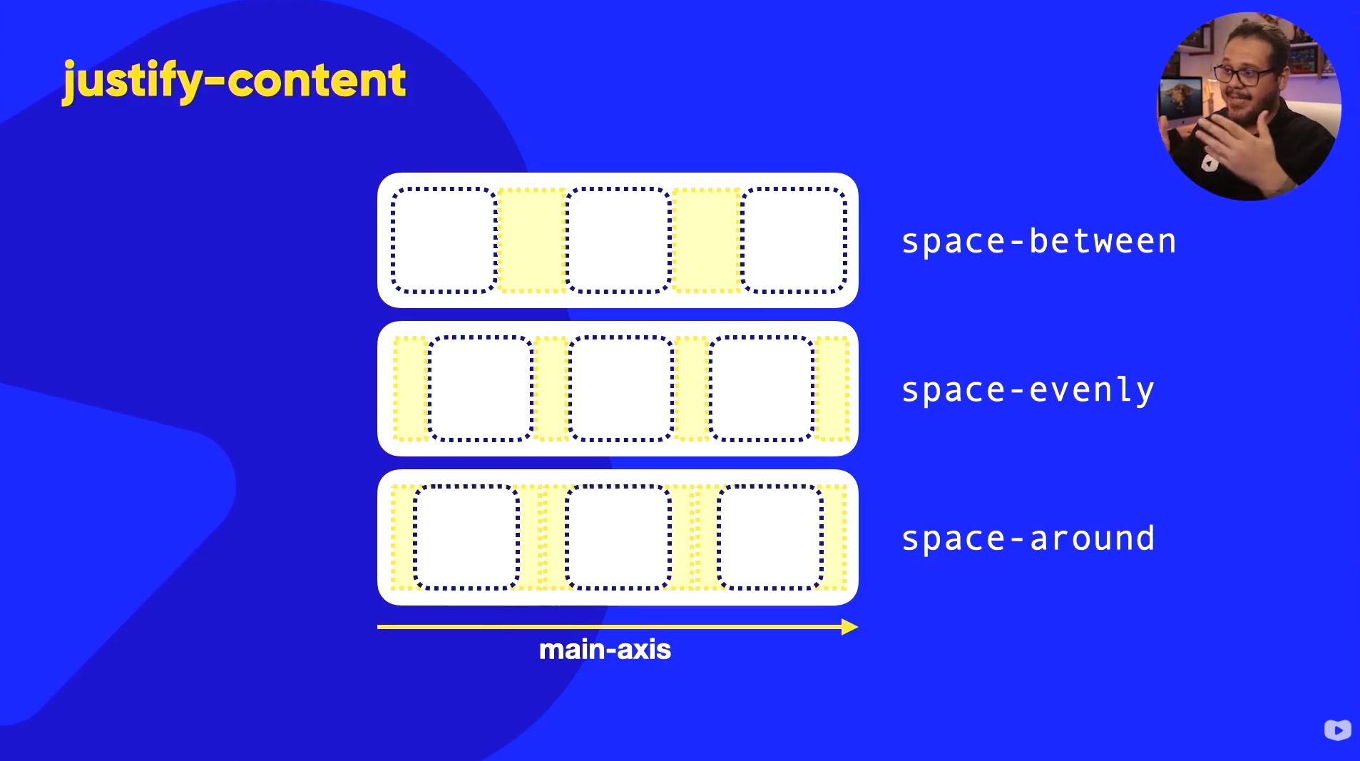

Observação Importante
- justify-content atua no eixo principal.
- Se o flex-direction for alterado para column, o eixo principal passa a ser vertical, e o comportamento muda.
Exemplo:
.flex-container {
display: flex;
flex-direction: column;
justify-content: center;
}
Neste caso, os itens serão centralizados verticalmente. 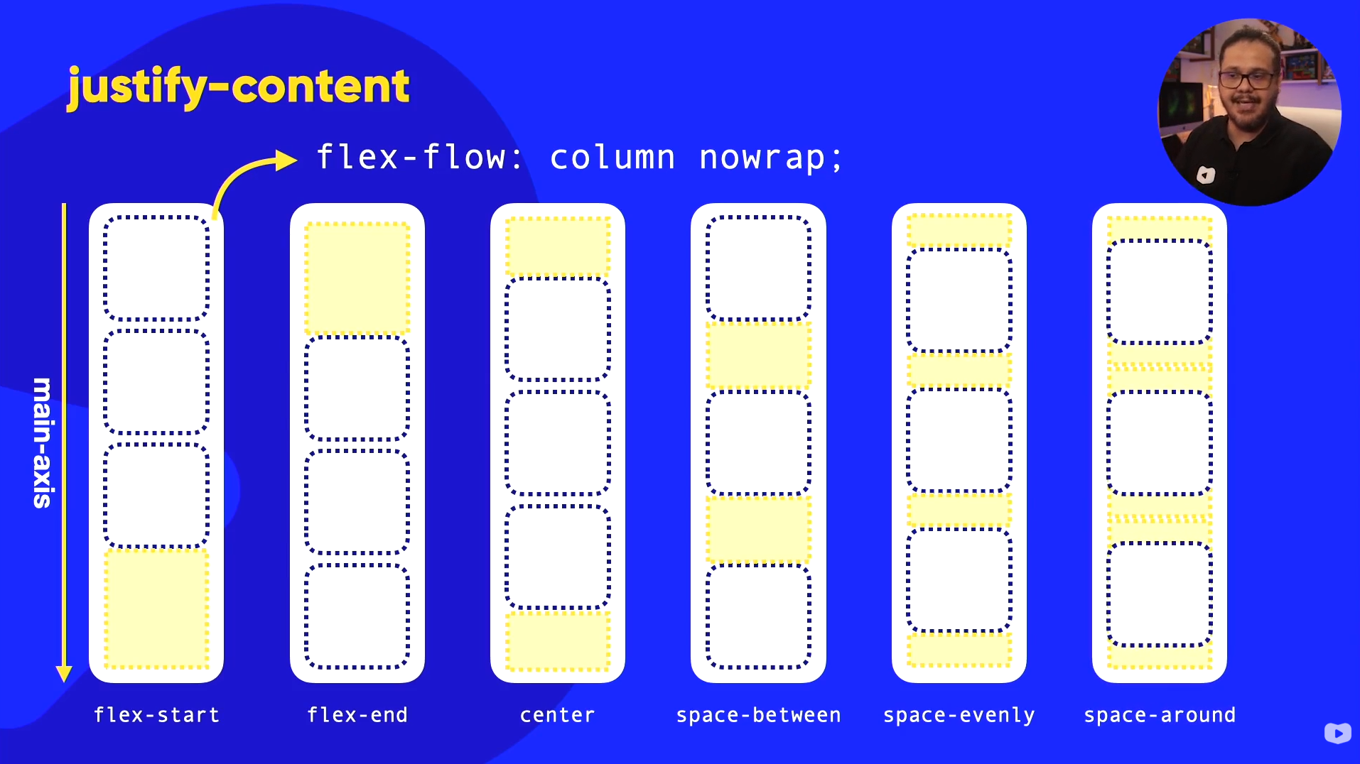

CSS – Propriedade align-items – no pai

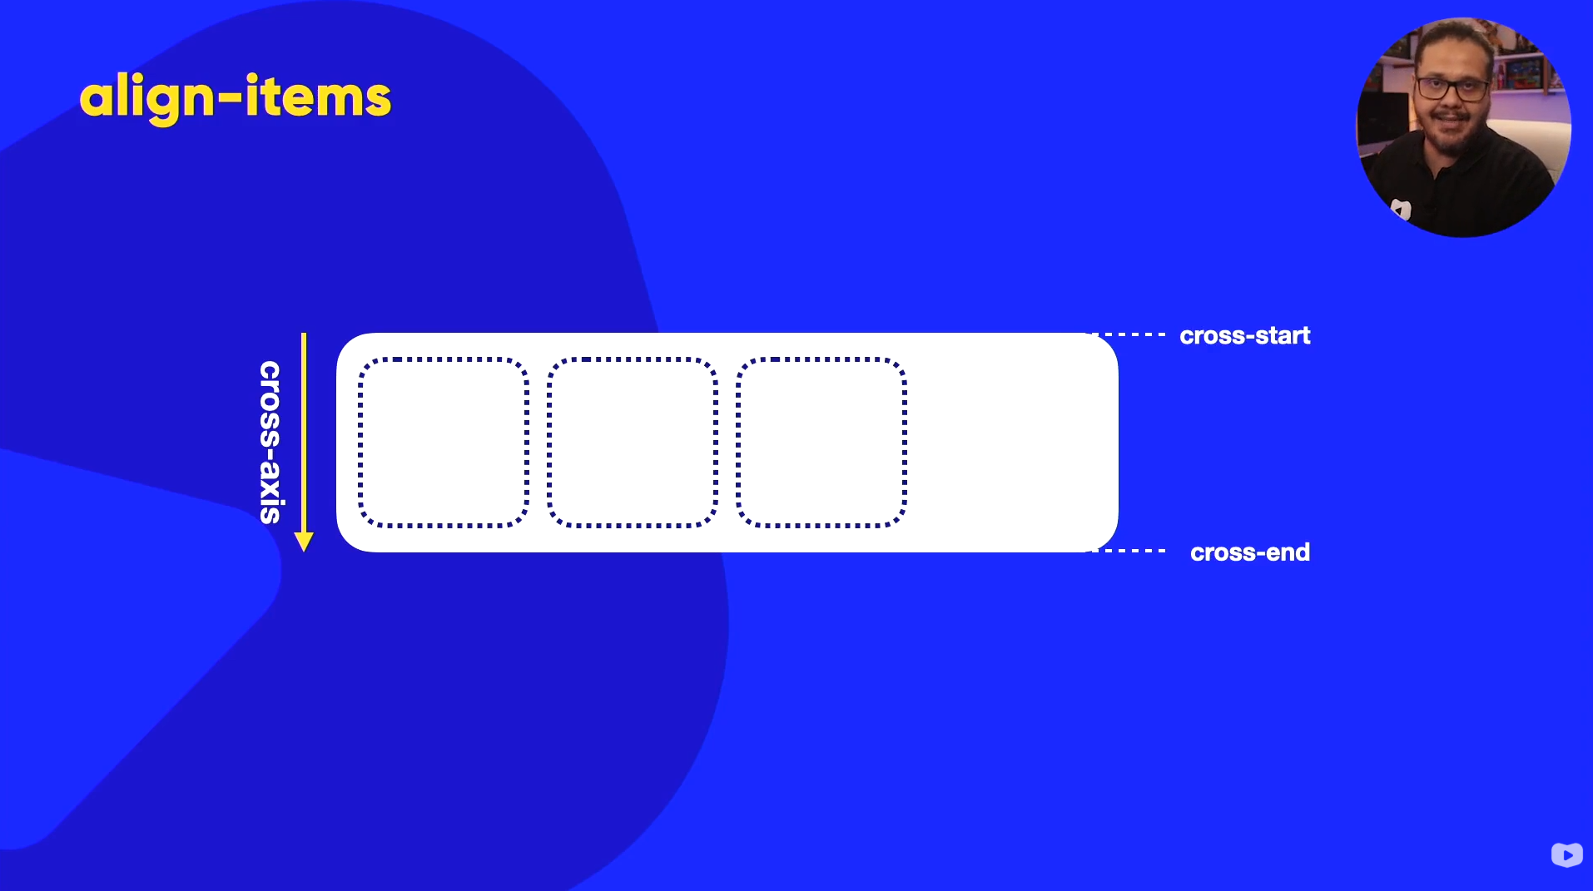

O que é align-items?
A propriedade align-items é usada em containers flex (display: flex) para alinhar os itens flexíveis ao longo do eixo transversal (cross axis).
- Em um layout padrão (flex-direction: row), o eixo transversal é vertical.
- Atua quando os itens não ocupam toda a altura disponível do container.

Diferença entre os eixos
- Eixo principal (main axis) → controlado por justify-content
- Eixo transversal (cross axis) → controlado por align-items

Pré-requisitos
Para usar align-items, o container precisa ter:
display: flex;
Normalmente é necessário definir uma altura para visualizar o efeito:
height: 200px;

Valores da propriedade align-items

2. stretch (VALOR PADRÃO)

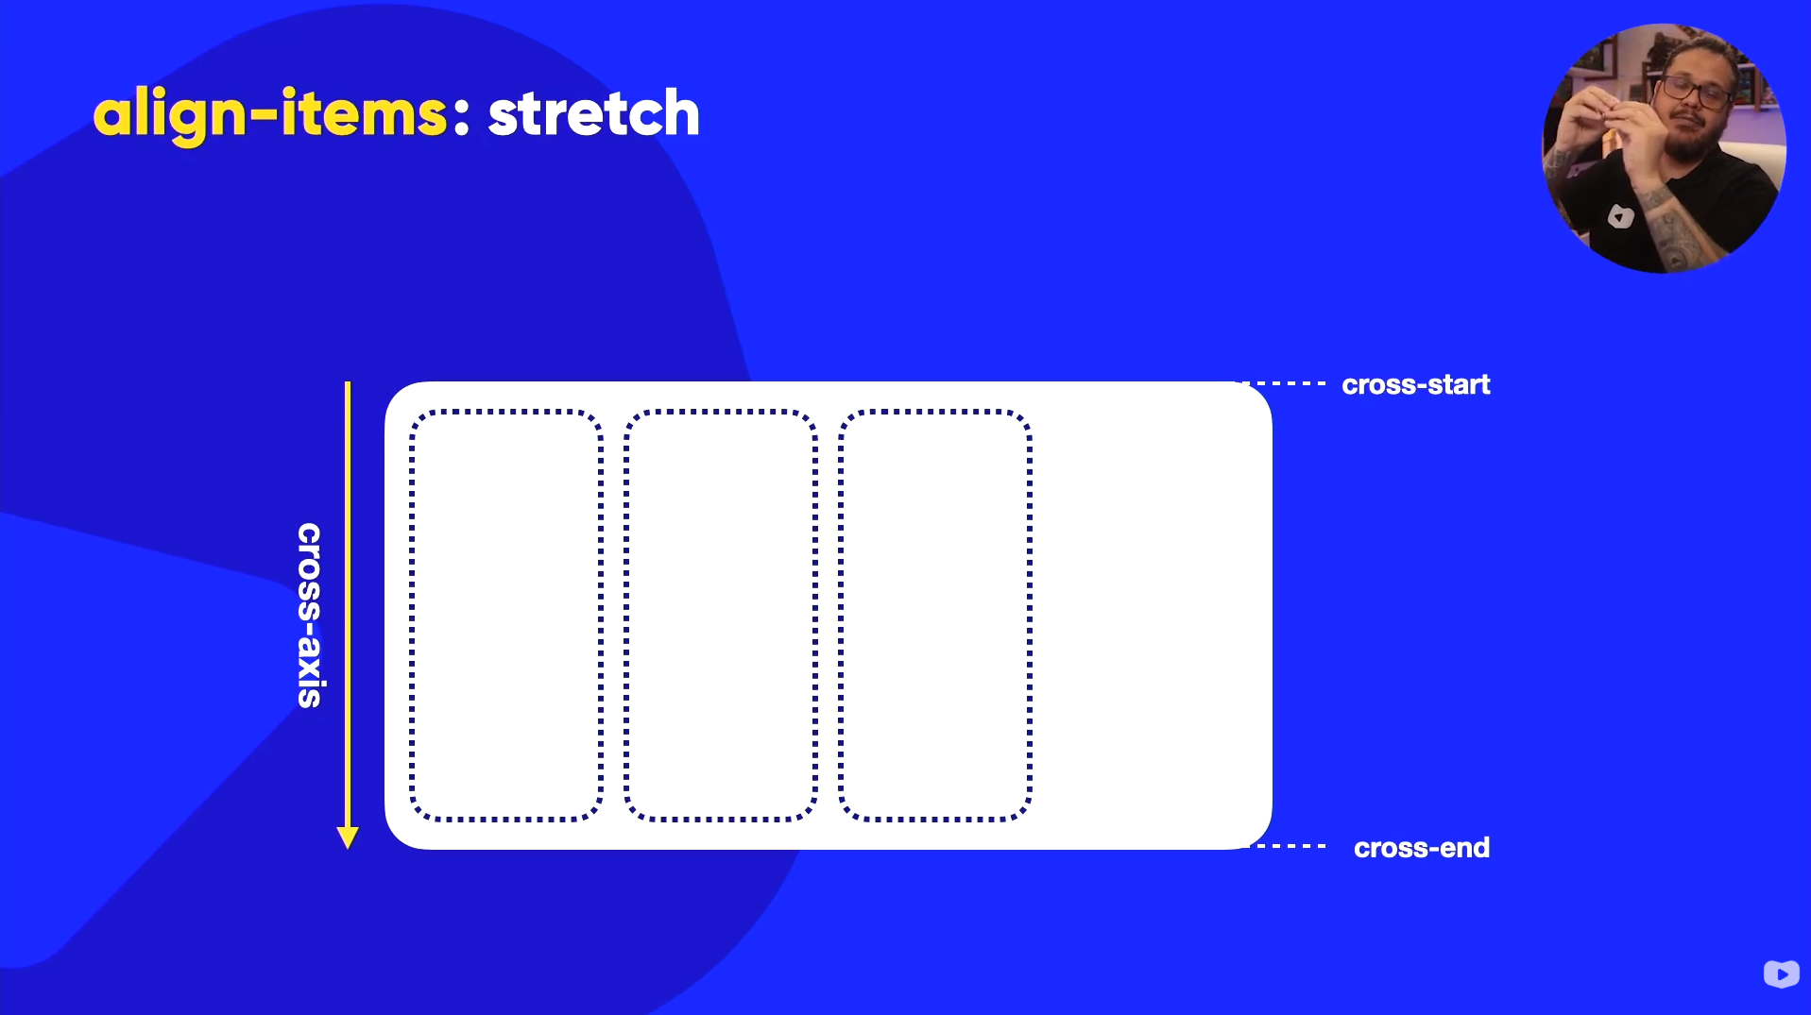
- Estica os itens para preencher toda a altura do container.
- Funciona apenas se os itens não tiverem altura definida.
.flex-container {
display: flex;
height: 200px;
align-items: stretch;
}
Uso comum: colunas com a mesma altura.

3. flex-start

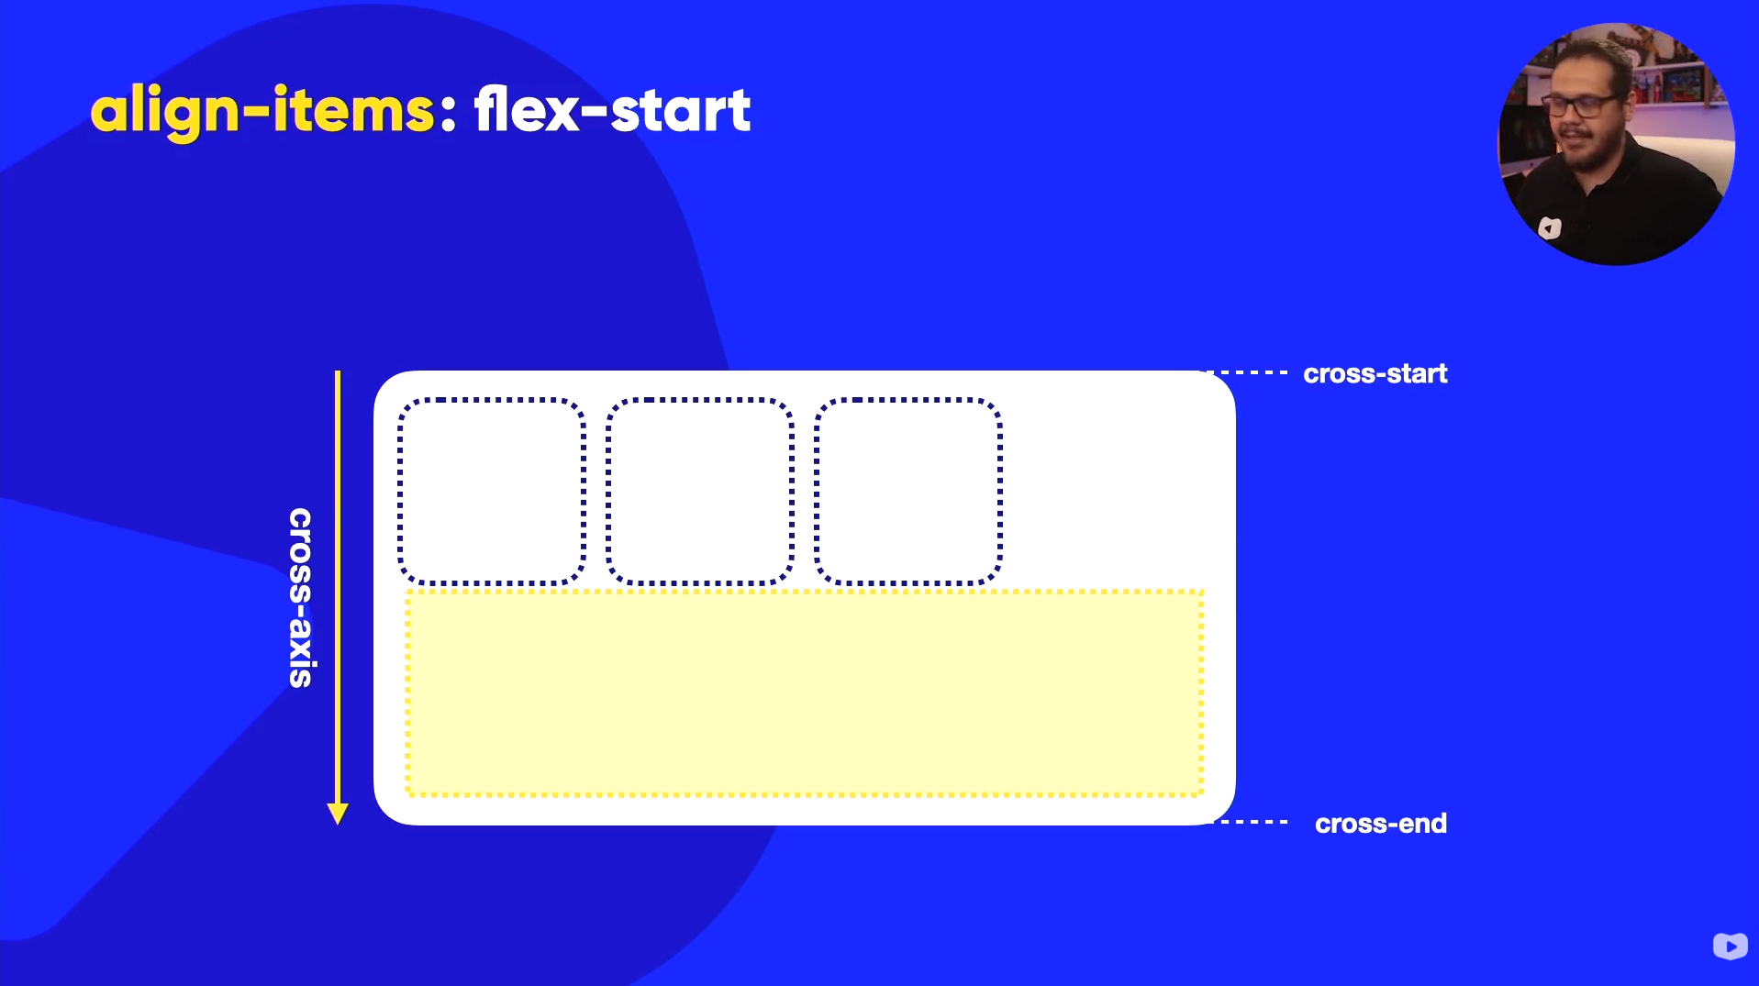
- Alinha os itens no topo do container.
.flex-container {
display: flex;
height: 200px;
align-items: flex-start;
}
Uso comum: conteúdo alinhado ao topo de cards ou seções.

4. center

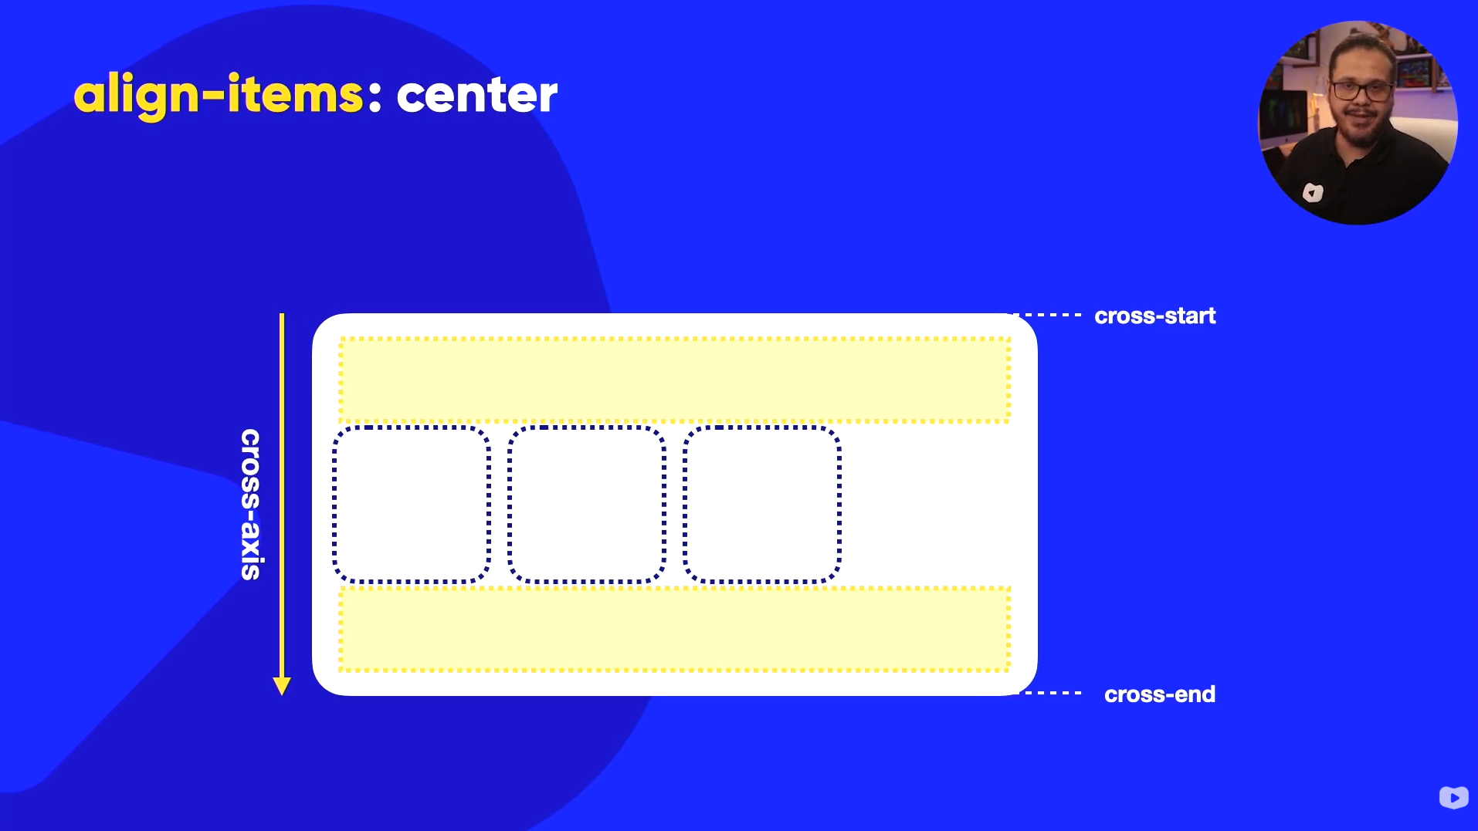
- Centraliza os itens verticalmente.
.flex-container {
display: flex;
height: 200px;
align-items: center;
}
Uso comum: centralização vertical de elementos (muito comum em layouts modernos).

5. flex-end

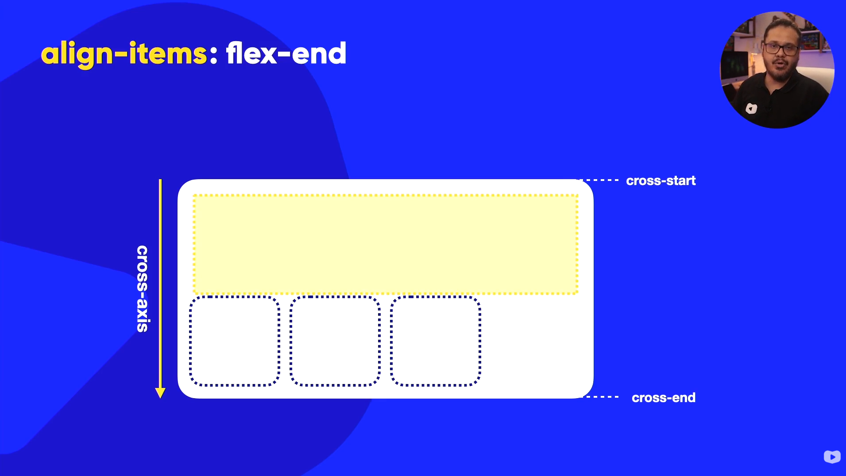
- Alinha os itens na parte inferior do container.
.flex-container {
display: flex;
height: 200px;
align-items: flex-end;
}
Uso comum: rodapés internos ou botões no final de caixas.

- baseline

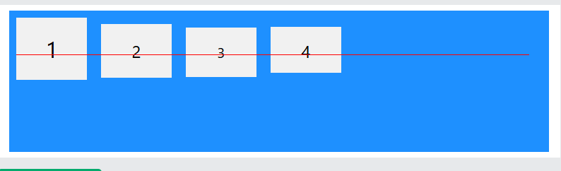
- Alinha os itens com base na linha base do texto (baseline).
- Muito útil quando os itens têm fontes de tamanhos diferentes.
.flex-container {
display: flex;
height: 200px;
align-items: baseline;
}
Observação: o alinhamento acontece pelo texto, não pelo tamanho do elemento.

Resumo Comparativo
Valor | Alinhamento Vertical
stretch | Estica os itens (PADRÃO)
flex-start | Topo
center | Centro
flex-end | Base
baseline | Linha do texto

Observação Importante
Se o flex-direction for alterado:
flex-direction: column;
- O eixo transversal passa a ser horizontal.
- Nesse caso, align-items alinha os itens horizontalmente.

Comparação rápida
justify-content → eixo principal
align-items → eixo transversal

🎯 Guia Definitivo: Centralização Absoluta em CSS

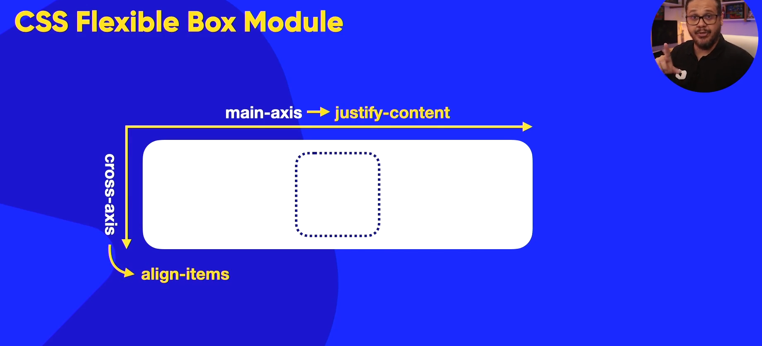
Centralizar horizontalmente é fácil (text-align: center ou margin: 0 auto). O desafio real é a centralização total (horizontal + vertical). Abaixo estão as 4 melhores técnicas.

1. A Técnica Clássica (Position + Transform)
Ideal para quando você precisa sobrepor elementos ou não está usando um sistema de layout flexível.
O Conceito:
- O pai define o contexto (relative).
- O filho se posiciona absolutamente a 50% do topo e da esquerda.
- O transform corrige a posição, puxando o elemento de volta metade do seu próprio tamanho (pois o ponto de referência original é o canto superior esquerdo).
CSS
.parent {
position: relative;
}

.child {
position: absolute;
top: 50%;
left: 50%;
/* O segredo: move o elemento -50% do seu próprio tamanho */
transform: translate(-50%, -50%);
}

2. O Padrão Moderno (Flexbox)

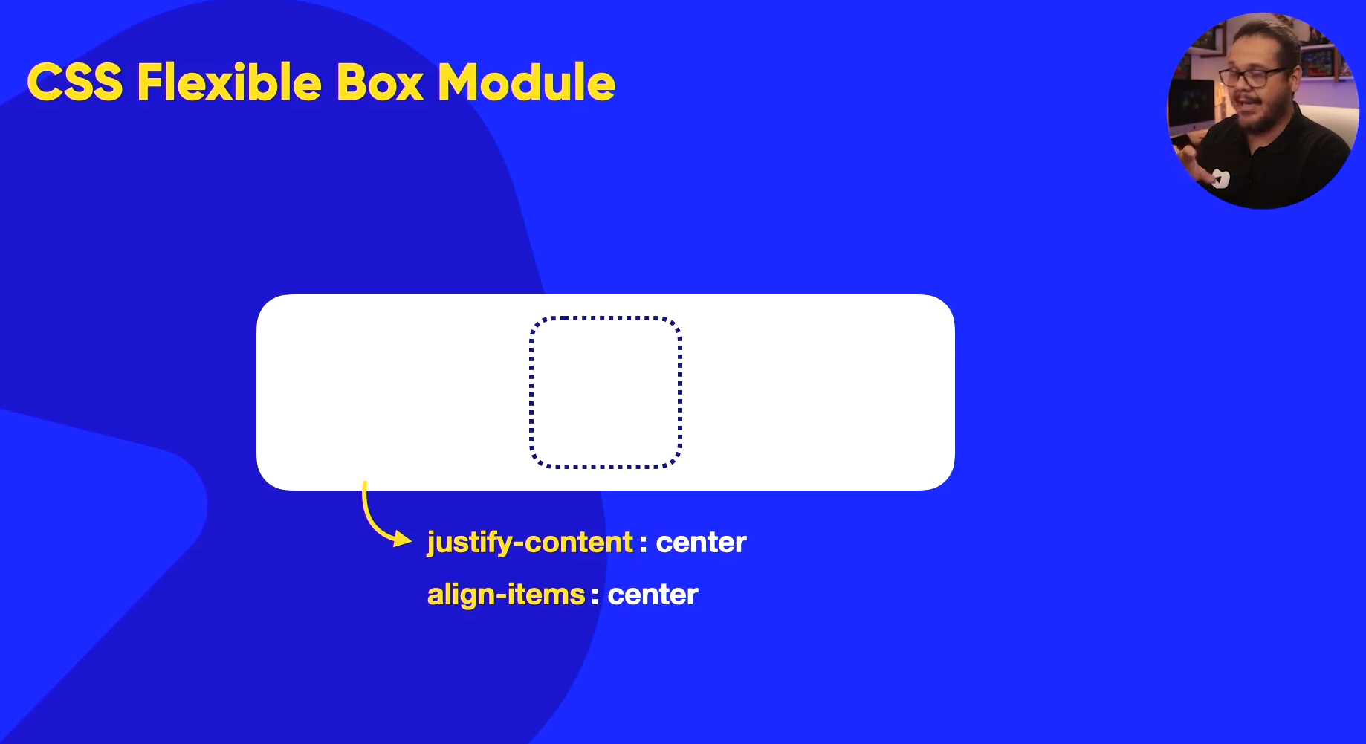
A maneira mais popular e robusta hoje em dia. Transforma o alinhamento em algo intuitivo.
Opção A: Propriedades de Alinhamento
Use justify-content para o eixo principal (horizontal) e align-items para o eixo transversal (vertical).
CSS
.parent {
display: flex;
justify-content: center; /* Centraliza na horizontal */
align-items: center; /* Centraliza na vertical */
height: 100vh; /* Garanta que o pai tenha altura! */
width: 100vw; /* Garanta que o pai tenha largura! */

}
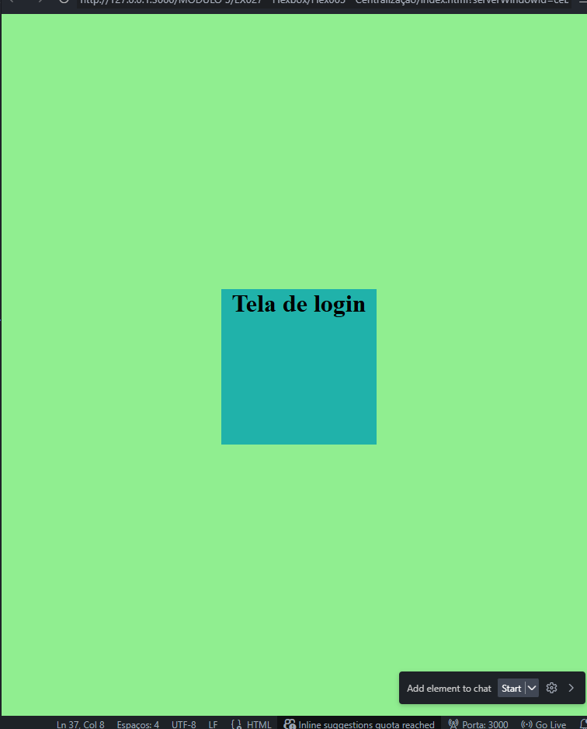
Opção B: O Truque do Margin Auto
No Flexbox, a margem automática "come" todo o espaço disponível, empurrando o elemento para o centro.
CSS
.parent {
display: flex;
min-height: 100vh;
}

.child {
margin: auto; /* Mágica do Flexbox */
}

3. O Futuro Robusto (CSS Grid)
O Grid é a ferramenta de layout mais poderosa do CSS. Existem duas formas principais de centralizar com ele.
Opção A: Propriedades Individuais
CSS
.parent {
display: grid;
height: 100vh;
}

.child {
justify-self: center; /* Eixo da linha (horizontal) */
align-self: center; /* Eixo da coluna (vertical) */
}
Opção B: A Forma Curta (Recomendada)
Você pode definir tudo no elemento pai com uma única linha: place-items.
CSS
.parent {
display: grid;
height: 100vh;
place-items: center; /* Atalho para align-items e justify-items */
}

4. A Técnica da Viewport (Cenário Específico)
Útil se você quiser centralizar algo relativo à tela inteira sem depender necessariamente do tamanho do pai, usando unidades de viewport (vh).
Nota: Só funciona bem se o elemento deve ficar centralizado na janela de visualização do navegador.
CSS
.child {
/* 50vh empurra metade da altura da tela para baixo */
/* auto centraliza horizontalmente */
margin: 50vh auto 0;

/* Corrige a altura do próprio elemento */
transform: translateY(-50%);
}

Técnica | Quando usar? | Prós | Contras
Flexbox | 90% dos casos (Menus, Botões, Cards). | Sintaxe moderna, muito suporte. | Requer display: flex no pai.
Grid | Layouts complexos ou centralização "brutal". | place-items: center é imbatível. | Pode ser excessivo para coisas simples.
Position | Overlays, Modais, Pop-ups. | Não afeta outros elementos no fluxo. | Requer mais código e position: relative no pai.
Margin Auto | Dentro de Flexbox. | O código mais limpo possível. | Só funciona se o pai for Flex.

Alinhamento de elementos empacotados no Flexbox

Align-content

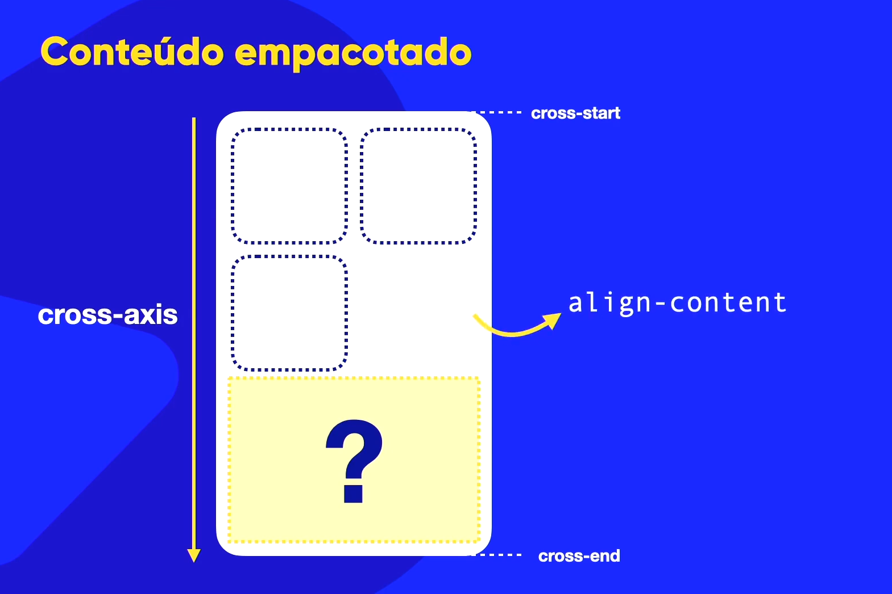

1. O Conceito Principal
A propriedade align-content controla como as linhas de um container flexível (Flexbox) ou de um Grid são distribuídas ao longo do Eixo Transversal (Cross Axis).
Analogia: Imagine um parágrafo de texto no Word. O align-content é como o alinhamento vertical das linhas desse parágrafo dentro da página (se elas ficam todas no topo, no meio, ou espalhadas).

2. A Regra de Ouro (MUITO IMPORTANTE) ⚠️
Para o align-content funcionar no Flexbox, duas condições são obrigatórias:
- O container deve ter display: flex.
- O container deve permitir quebra de linha (flex-wrap: wrap).
Por quê? Se o conteúdo não quebrar linha (ou se houver apenas uma linha de itens), essa propriedade não fará nada.

3. Sintaxe e Valores
CSS
.container {
display: flex;
flex-wrap: wrap; /* Obrigatório */
height: 600px; /* Precisa de altura sobrando para ver o efeito */
align-content: valor;
}
Stretch (PADRÃO)
(Padrão) As linhas se esticam para ocupar todo o espaço disponível. Ficam “gordinhas”.
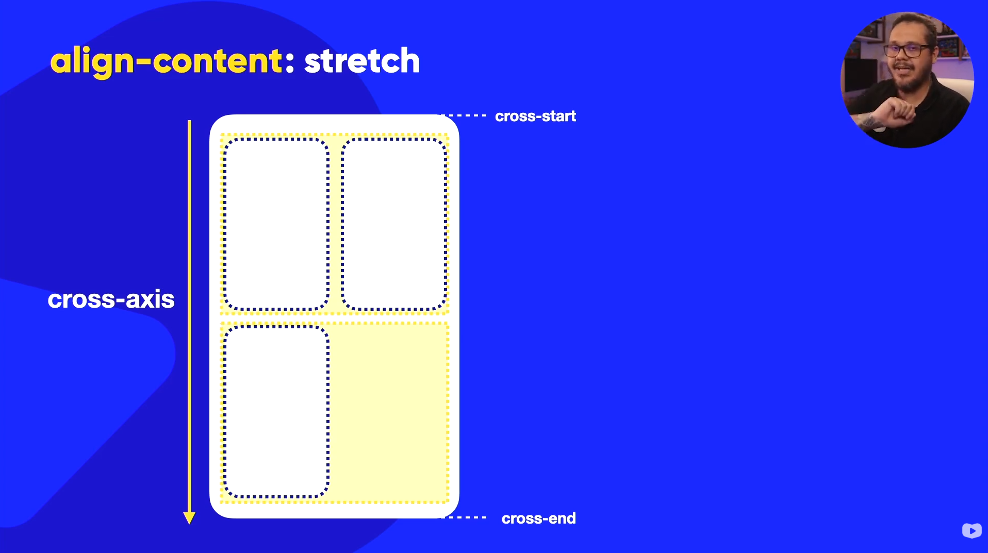

flex-start
Todas as linhas são empacotadas no início do container (no cross-start).
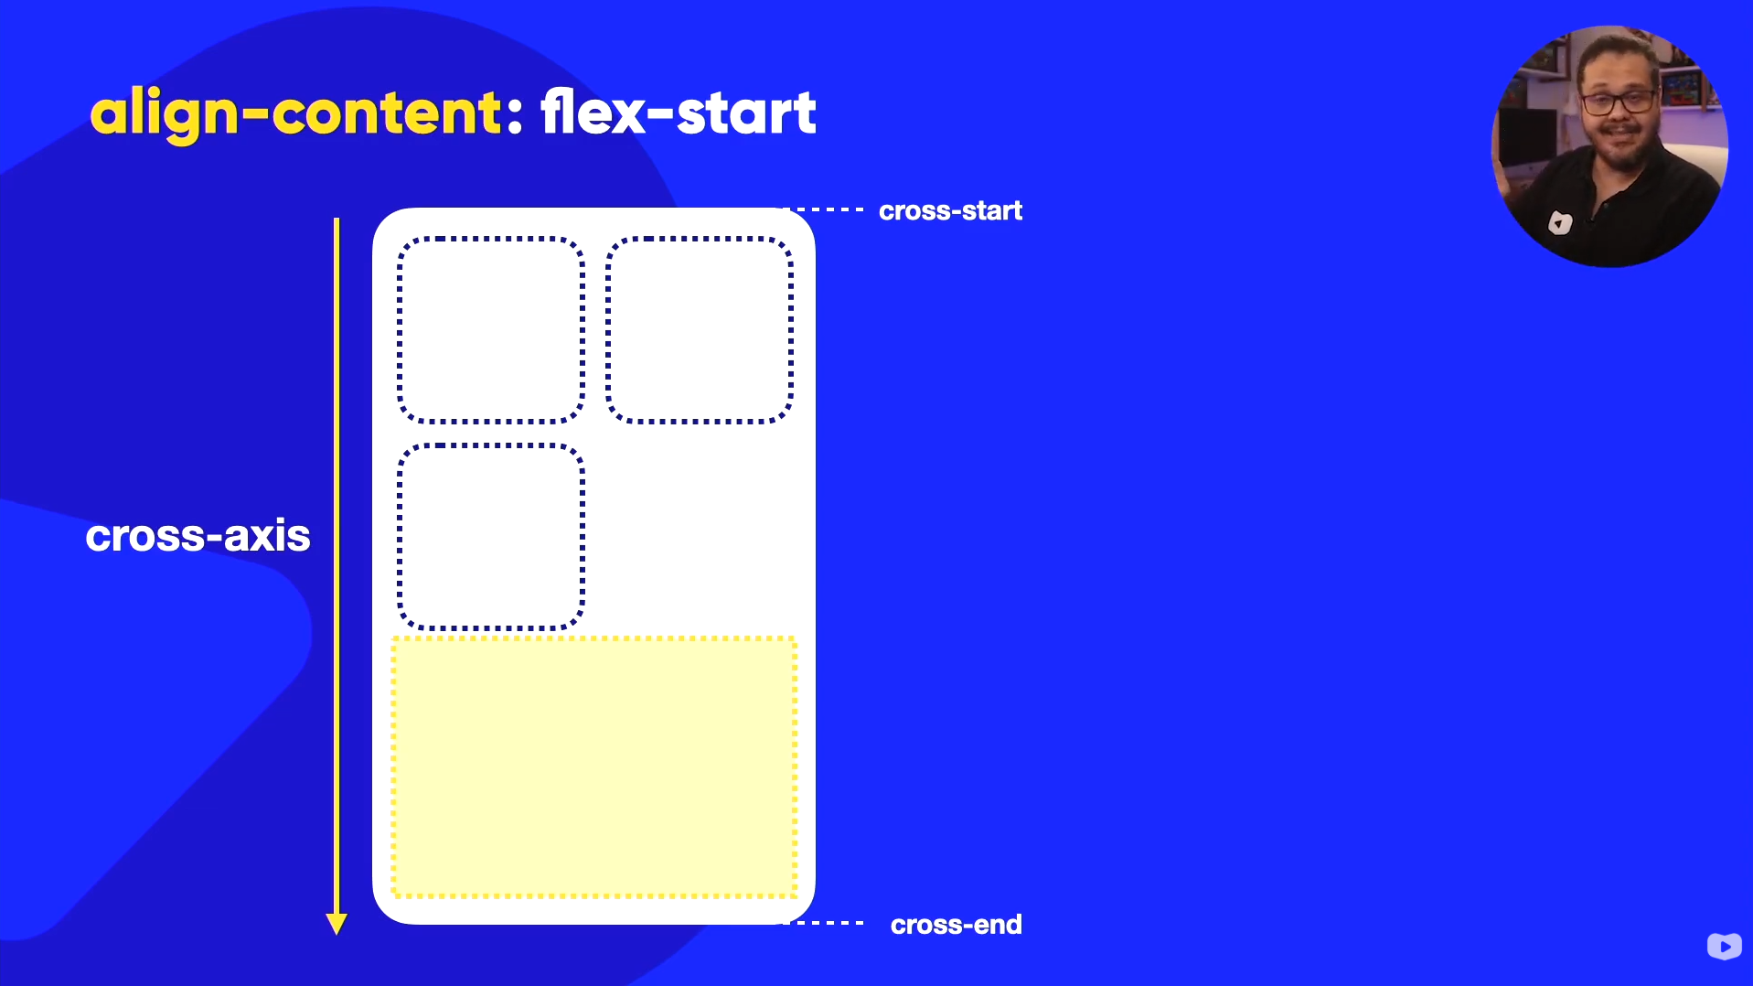
flex-end
Todas as linhas são empacotadas no final do container (cross-end).
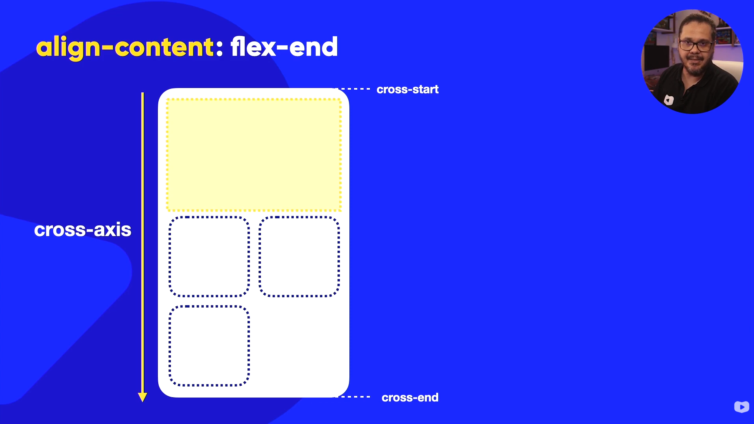

center
Todas as linhas ficam agrupadas no centro do container.
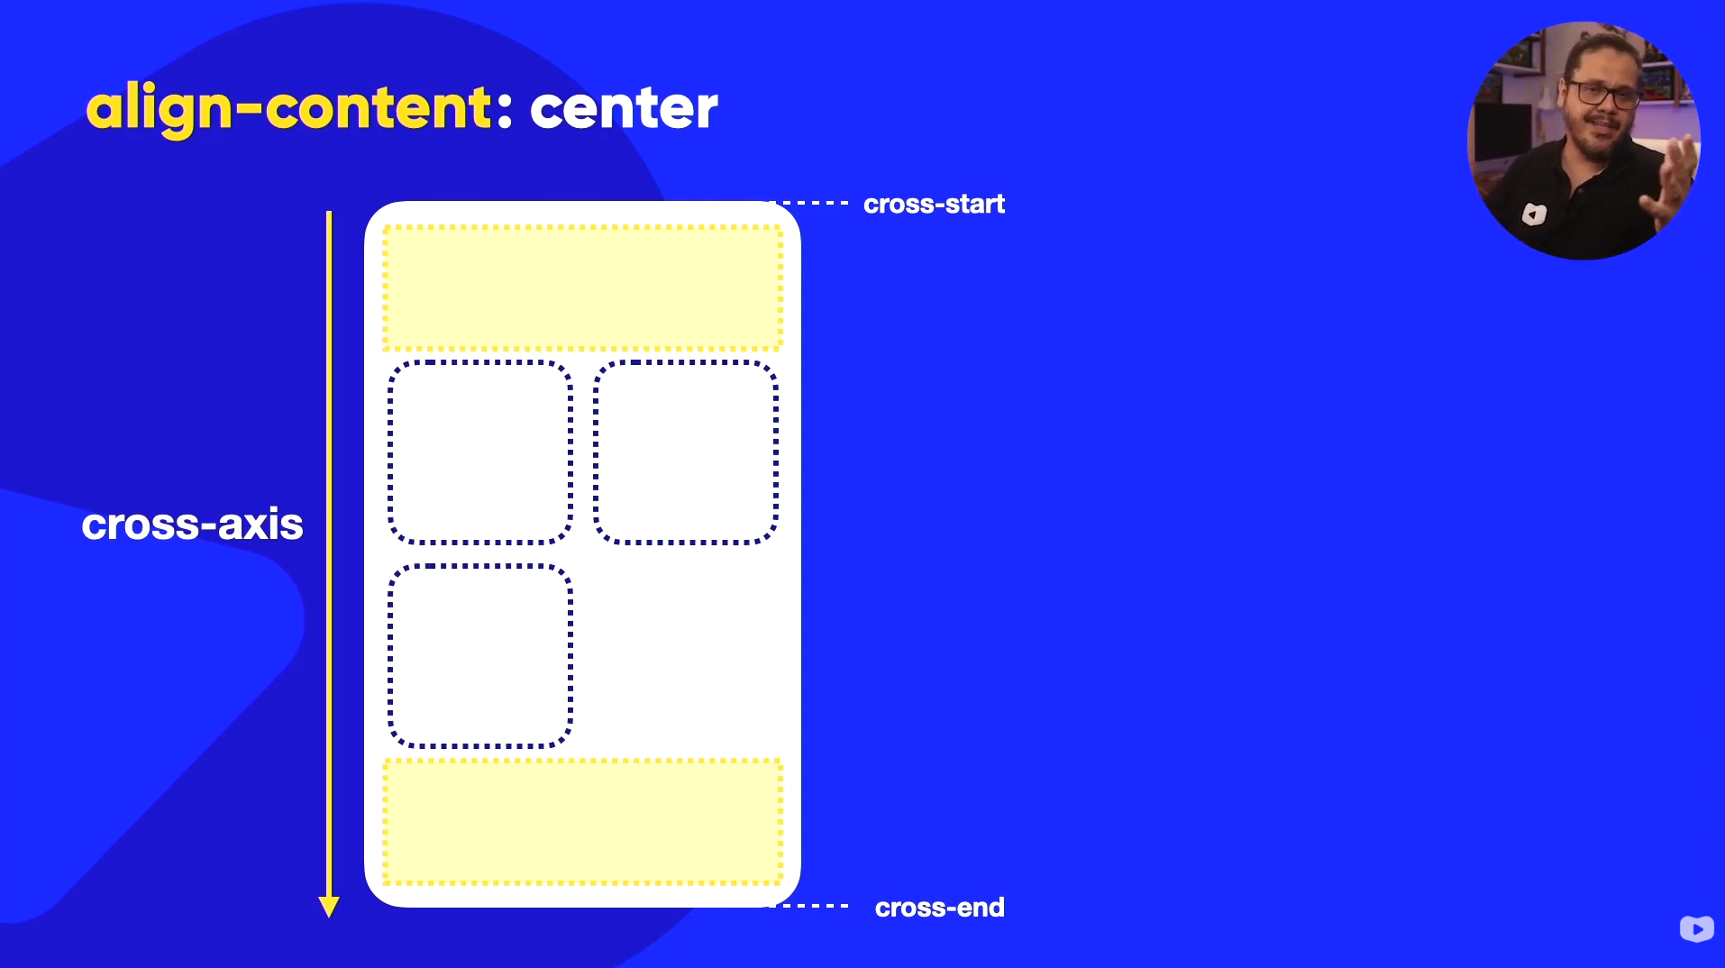
space-between
A primeira linha cola no topo, a última cola no fundo, e o espaço sobra apenas entre as linhas.
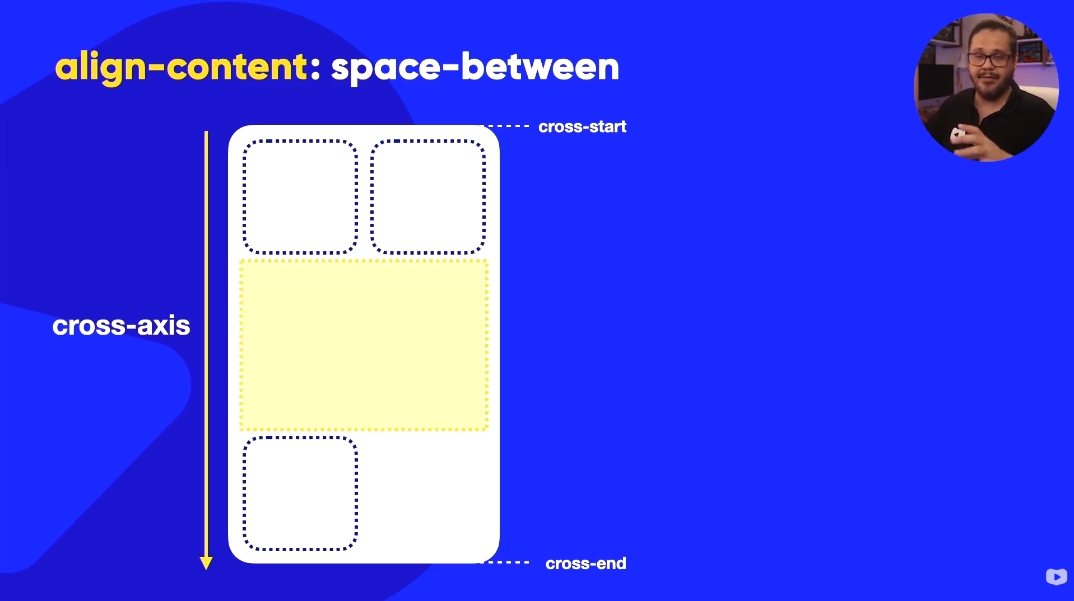

space-around
Espaço igual ao redor de cada linha.
👉 O espaço entre as linhas é o dobro do espaço nas bordas.
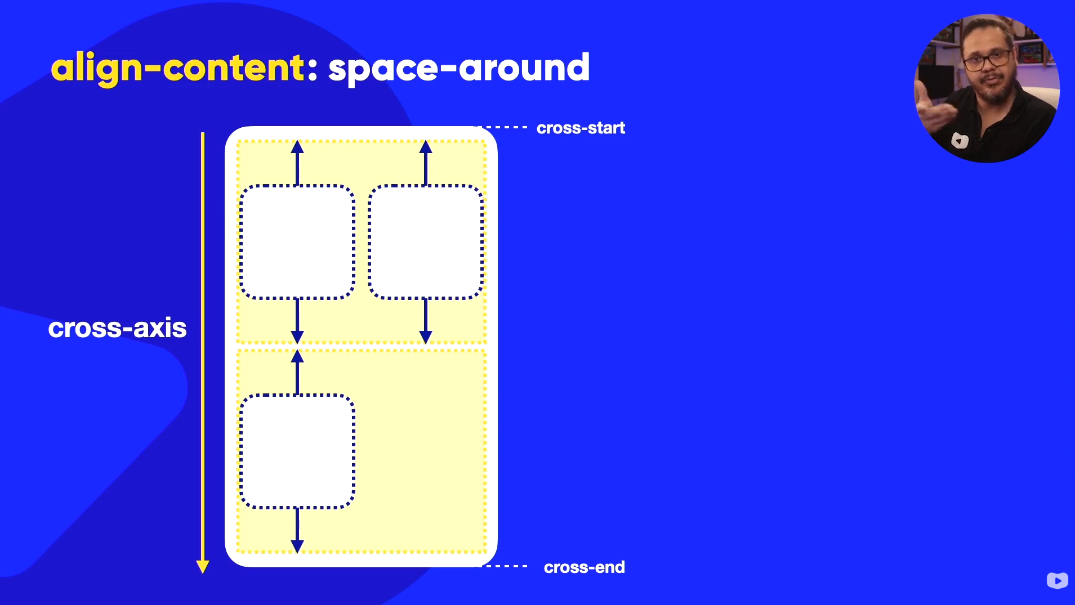
space-evenly
Distribui o espaço vazio de forma perfeitamente igual.
👉 Topo, espaço entre linhas e fundo têm a mesma medida.
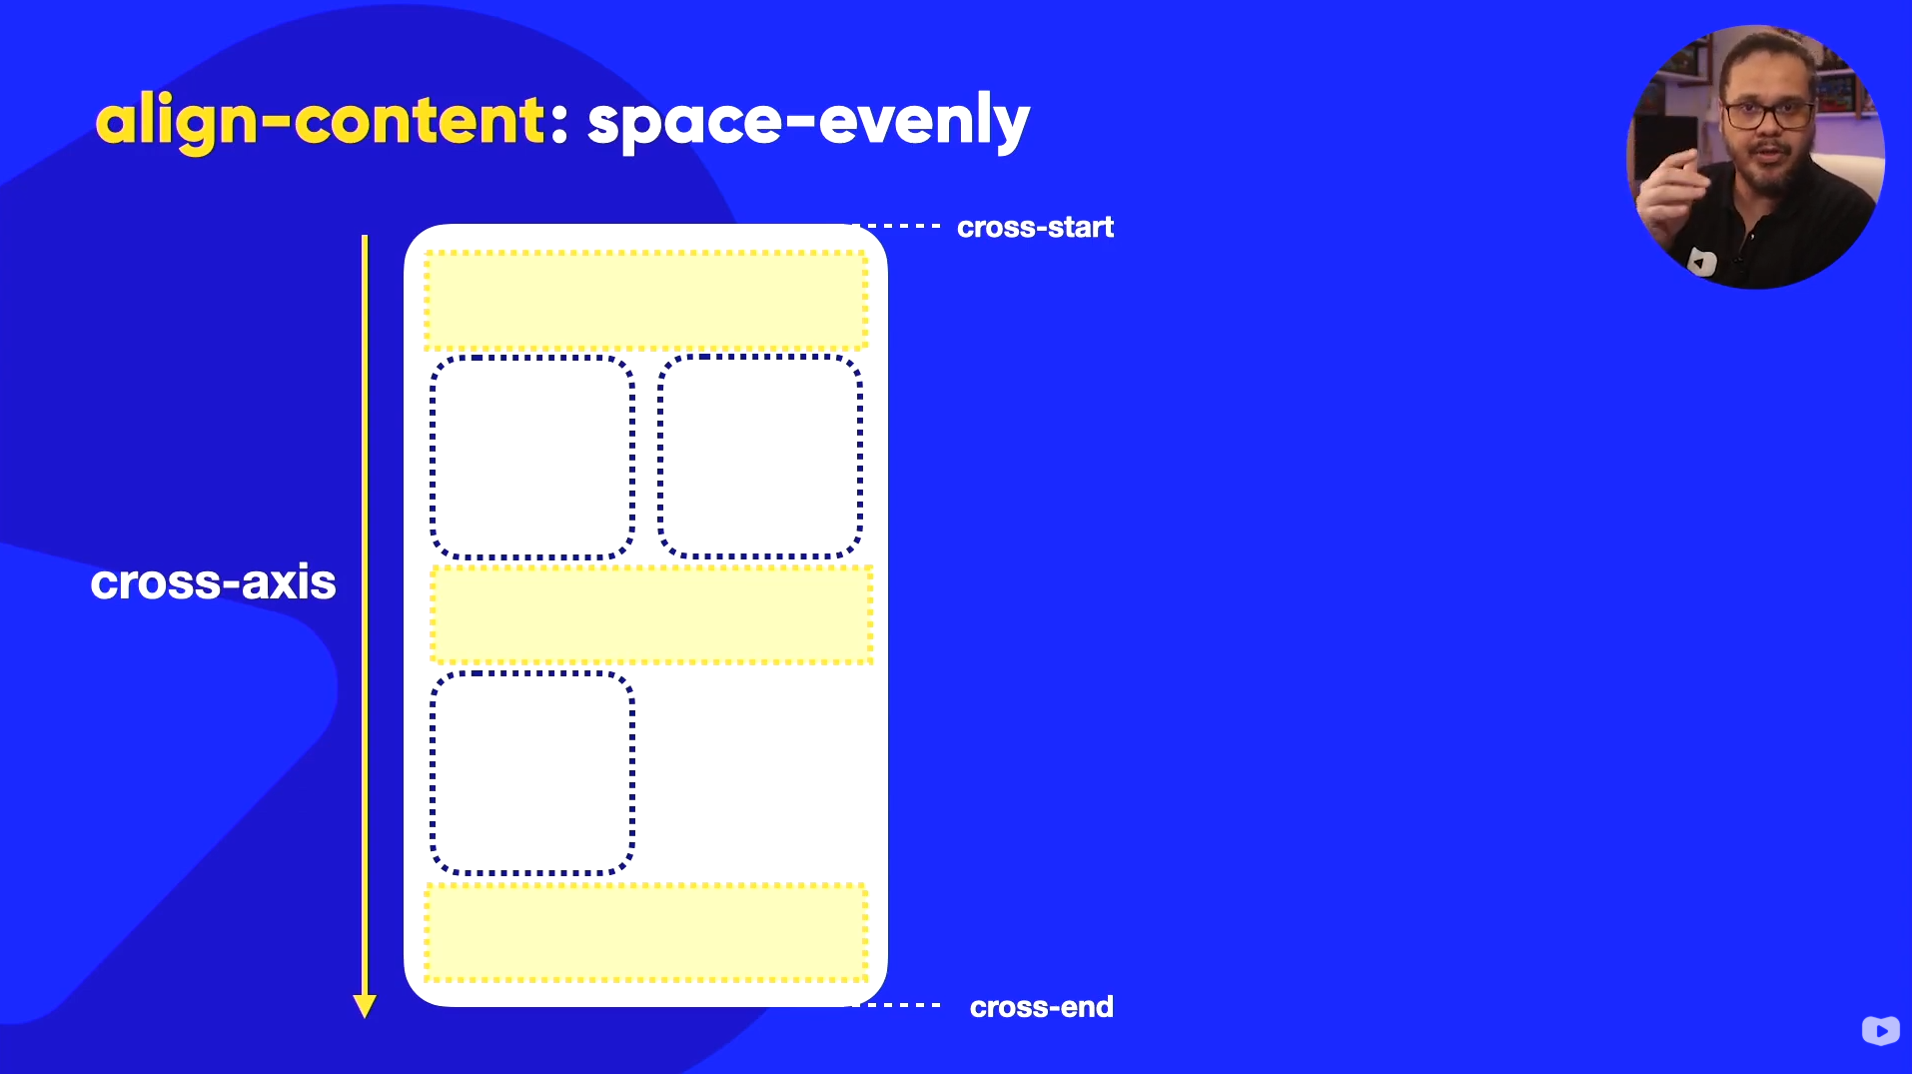

🔥 Diferença crucial: justify-content × align-items × align-content
Antes de tudo, lembre:
- justify- → eixo principal (main-axis)
- align- → eixo transversal (cross-axis)

🔹 justify-content
- Alinha os itens ao longo do eixo principal.
- Funciona em uma ou várias linhas.
- Controla o espaçamento horizontal (row) ou vertical (column).
📌 Exemplos:
flex-start, center, flex-end, space-between, space-around, space-evenly
👉 Use quando quiser controlar como os itens se distribuem no eixo principal.

🔹 align-items
- Alinha os itens dentro de cada linha, no eixo cruzado.
- Atua item por item.
- Funciona mesmo com uma única linha.
📌 Exemplos:
stretch (padrão), center, flex-start, flex-end, baseline
👉 Use quando quiser alinhar os elementos dentro da linha.

🔹 align-content
- Alinha o conjunto de linhas no eixo cruzado.
- ⚠️ Só funciona com múltiplas linhas (flex-wrap: wrap).
- Controla o espaçamento entre linhas.
📌 Exemplos:
flex-start, center, space-between, space-around, space-evenly, stretch
👉 Use quando quiser alinhar as linhas entre si.

🧠 Regra de ouro (decora isso):
Situação | Propriedade
Espaçamento no eixo principal | justify-content
Alinhar itens dentro da linha | align-items
Espaçamento entre linhas | align-content

🧪 Frase clássica de entrevista:
justify-content distribui os itens no eixo principal;
align-items alinha os itens na linha;
align-content alinha as linhas no container.

5. Uso no CSS Grid
O align-content também funciona no CSS Grid Layout. A lógica é a mesma, mas alinha as trilhas (tracks) da grade ao longo do eixo de bloco (vertical).
CSS
.grid-container {
display: grid;
align-content: end; /* Joga toda a grade para o final do container */
}

6. Exemplo Prático para o Caderno
Desenhe ou anote este cenário para fixar:
Cenário: Você tem uma caixa (div) de 500px de altura. Dentro dela, vários botões que ocupam 3 linhas.
- Sem align-content (stretch): As 3 linhas se esticam e ocupam os 500px inteiros.
- Com align-content: center: As 3 linhas se juntam no meio, deixando espaço vazio no topo e no fundo.
- Com align-content: space-between: Uma linha no topo, uma no meio, uma no fundo.

🎨 CSS Property order
- O que é?

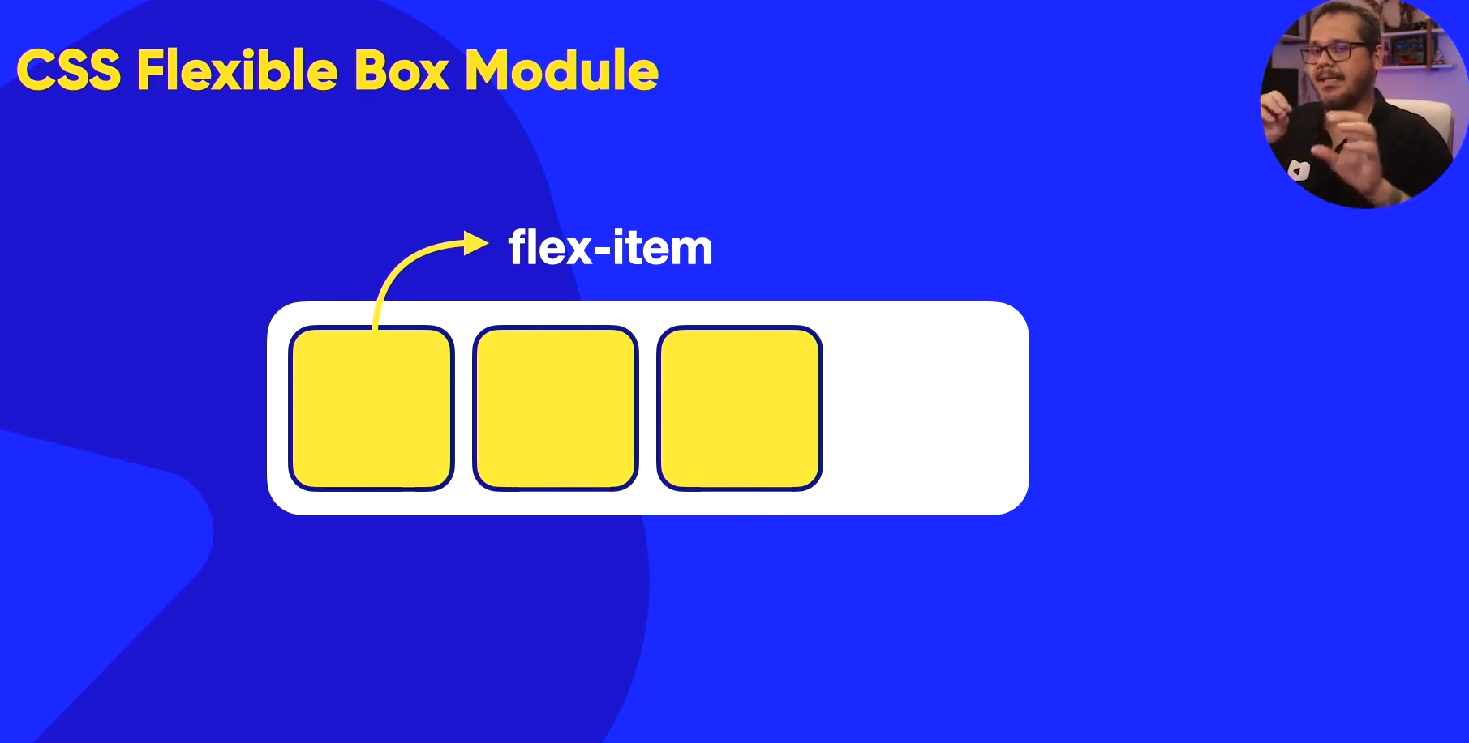
A propriedade order altera a ordem visual dos elementos, sem mudar a ordem deles no código HTML (DOM).
- Onde funciona: Apenas em itens dentro de um container Flexbox (display: flex) ou Grid (display: grid).
- Onde NÃO funciona: Elementos normais (block/inline) que não estão em um container flex/grid.
- Como funciona a lógica?

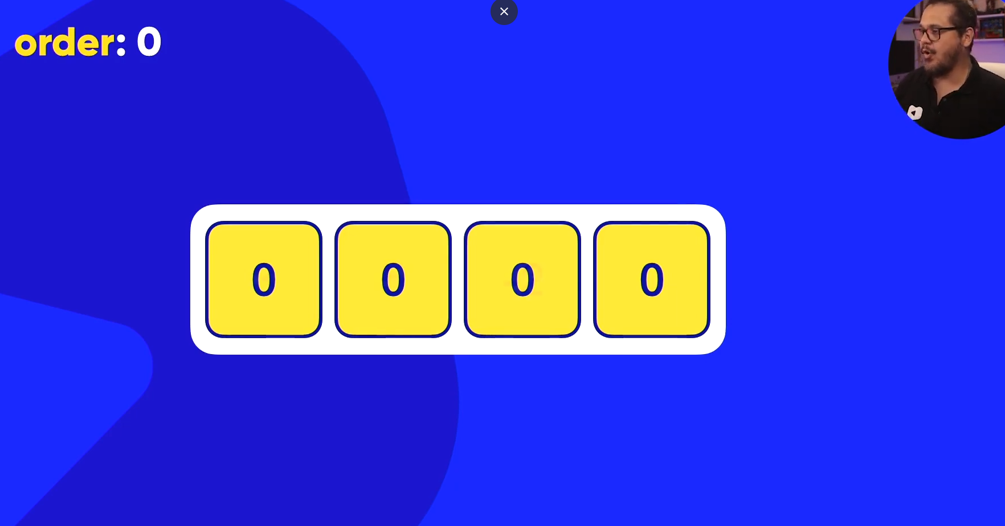
Imagine que cada elemento recebe um "número de chamada". Eles se organizam do menor para o maior (ordem crescente).
- Valor Padrão: Todos os itens começam com order: 0.
- Números Negativos: Vêm primeiro (ex: -1 aparece antes de 0).
- Números Positivos: Vêm depois (ex: 5 aparece depois de 2).
- Empate: Se dois itens tiverem o mesmo número de order, ganha quem aparecer primeiro no código HTML.

3. Sintaxe
CSS
.item {
/* Aceita apenas números inteiros (positivos ou negativos) */
order: 2;
order: -1;
order: 0; /* Padrão */
}

4. Exemplo Prático: Layout de Colunas
Imagine que no seu HTML a ordem é: Artigo Principal -> Menu -> Propaganda.
Mas visualmente, você quer: Menu (Esquerda) -> Artigo (Meio) -> Propaganda (Direita).
HTML (Código Original):
HTML
<div class="container">
<article>Artigo (Código 1º)</article>
<nav>Menu (Código 2º)</nav>
<aside>Propaganda (Código 3º)</aside>
</div>
CSS (A Mágica Visual):
CSS
.container {
display: flex;
}

nav {
order: 1; /* Aparece primeiro */
}

article {
order: 2; /* Aparece no meio */
}

aside {
order: 3; /* Aparece por último */
}

⚠️ 5. Acessibilidade (Muito Importante!)
Atenção: O order muda apenas o que os olhos veem, não o que os robôs leem.
Leitores de tela (usados por pessoas com deficiência visual) leem o site na ordem do HTML, ignorando o CSS order.
- Não use order para reordenar parágrafos de texto ou formulários, pois a leitura ficará confusa.
- Use apenas para ajustes visuais de layout.

6. Ficha Técnica (Resumo Rápido)
Característica | Detalhe
Valor Inicial | 0
Herdado? | Não
Animável? | Sim (dá para fazer transições suaves)
Suporte | Todos os navegadores modernos

Dica para o Caderno 📝
Desenhe três caixinhas numeradas:
- Caixa A (order: 2)
- Caixa B (order: -1)
- Caixa C (order: 0)
Resultado Visual: [ B ] -> [ C ] -> [ A ]
(Porque -1 é menor que 0, que é menor que 2).

Com certeza! Vamos organizar isso direitinho para o seu caderno.
Separei exatamente como você pediu: primeiro o conceito do align-self (o "filho rebelde"), depois a diferença entre os três "aligns" e, por fim, a lista de valores sem usar tabelas.

🎯 Resumo de Estudos: CSS align-self

1. O que é?
O align-self serve para alinhar um único item específico dentro de um container (Flex ou Grid).
Ele permite que esse item "desobedeça" a regra geral definida pelo pai (align-items) e tenha seu próprio alinhamento.
- Eixo: Funciona no eixo transversal (vertical, de cima para baixo na maioria dos casos).
- Hierarquia: Ele tem poder superior ao align-items.
Mnemônica: Pense nele como o "Selfie". É sobre ele mesmo, não sobre o grupo.

🛠️ Valores do align-self

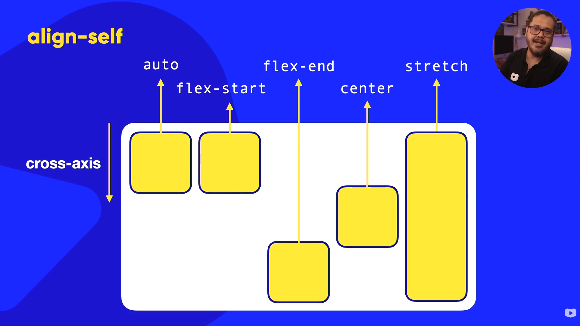
auto (O Padrão)
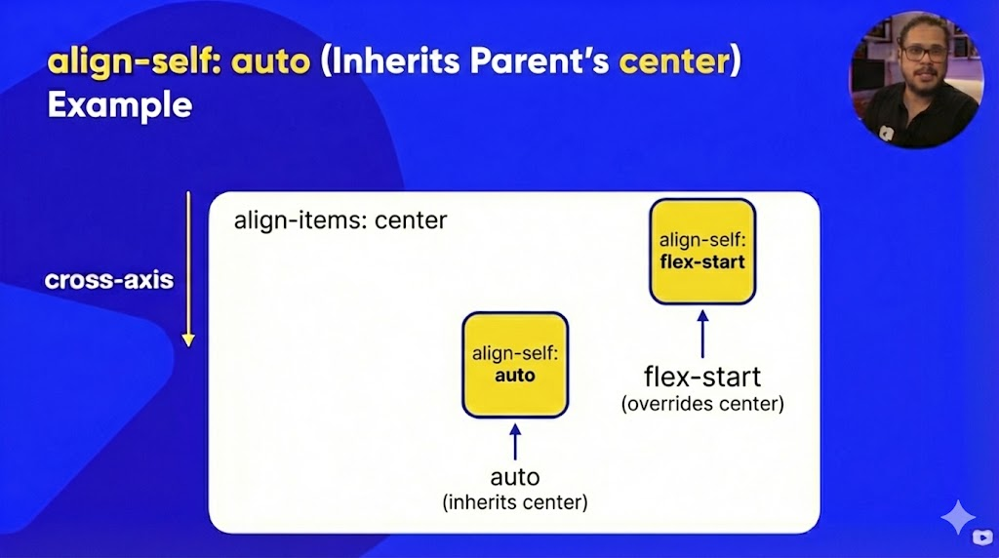
O item olha para o pai e diz: "O que você mandou no align-items? Vou seguir aquilo". Se o pai não tiver regra, ele age como stretch.
stretch (Esticar)
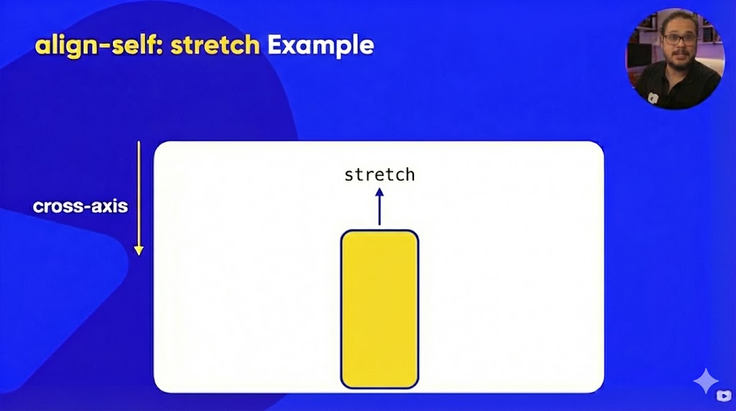
Se o item não tiver altura definida (height), ele estica para ocupar todo o espaço vertical disponível do container.
center (Centro do cross-axis)
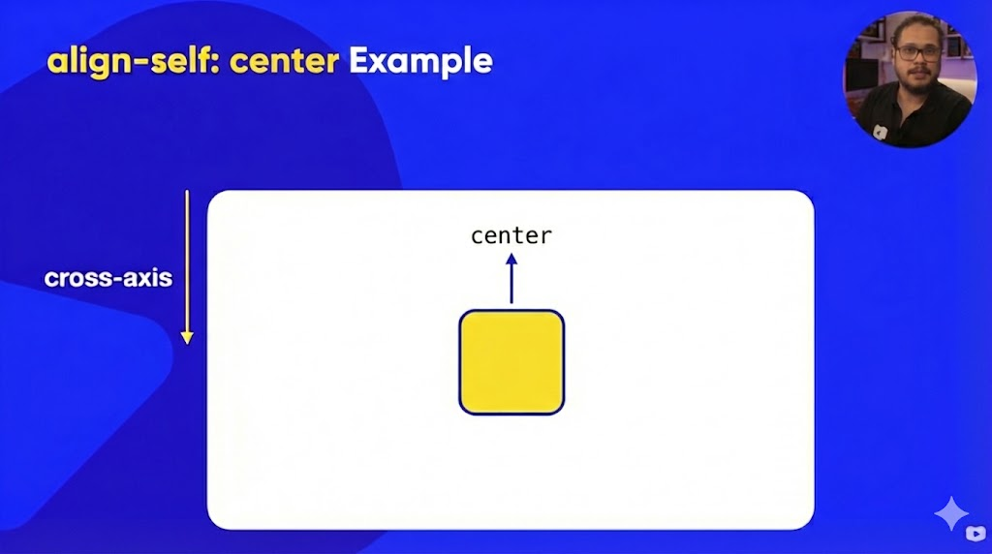
O item se posiciona exatamente no meio do eixo vertical.
flex-start (cross-start)
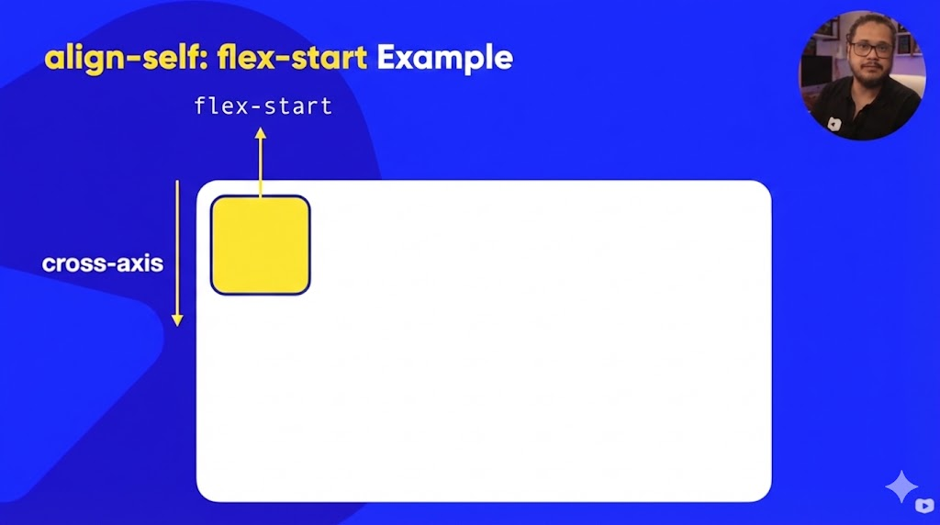
O item gruda no topo do container (ou onde começa o eixo transversal).
flex-end (cross-end)
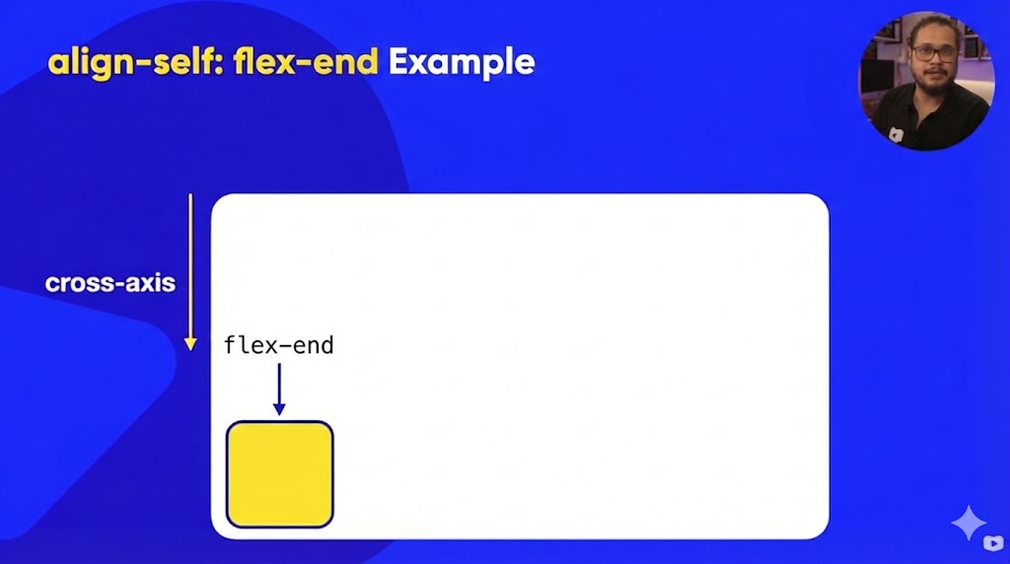
O item gruda no fundo do container (ou onde termina o eixo transversal).

baseline (Linha do Texto)
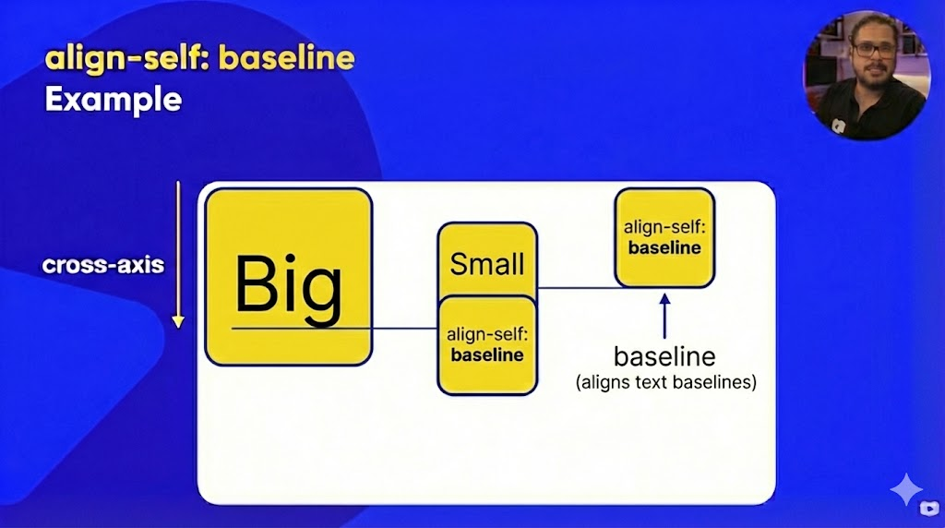

O item se alinha baseando-se na linha onde o texto está escrito. Útil quando você tem itens com tamanhos de fonte diferentes e quer que o texto fique reto, não a caixa.

🆚 A Diferença: align-items vs align-self vs align-content
Aqui está a distinção fundamental para você não confundir mais:
1. align-items (O General)
- Quem manda: O Container (Pai).
- O que faz: Define a regra de alinhamento para TODOS os filhos de uma vez.
- Exemplo: "Todos vocês, fiquem no centro!"
2. align-self (O Rebelde)
- Quem manda: O Item (Filho).
- O que faz: Sobrescreve a regra do pai apenas para AQUELE elemento específico.
- Exemplo: "O pai mandou todos ficarem no centro, mas eu vou ficar no topo."
3. align-content (O Organizador de Linhas)
- Quem manda: O Container (Pai).
- O que faz: Só funciona quando o flexbox tem várias linhas (quebra de linha com flex-wrap: wrap). Ele alinha o bloco de linhas inteiro dentro do container.
- Exemplo: "Tenho 5 linhas de itens aqui, vou jogar todas essas linhas grudadas no final do container."

📝 Exemplo de Código para o Caderno
CSS
.container {
display: flex;
align-items: center; /* Regra geral: todos no centro */
height: 200px;
}

/* O item normal segue o pai (centro) */
.item-comum {
background: blue;
}

/* O item rebelde vai para o topo */
.item-rebelde {
align-self: flex-start; /* Ignora o center do pai */
background: red;
}

